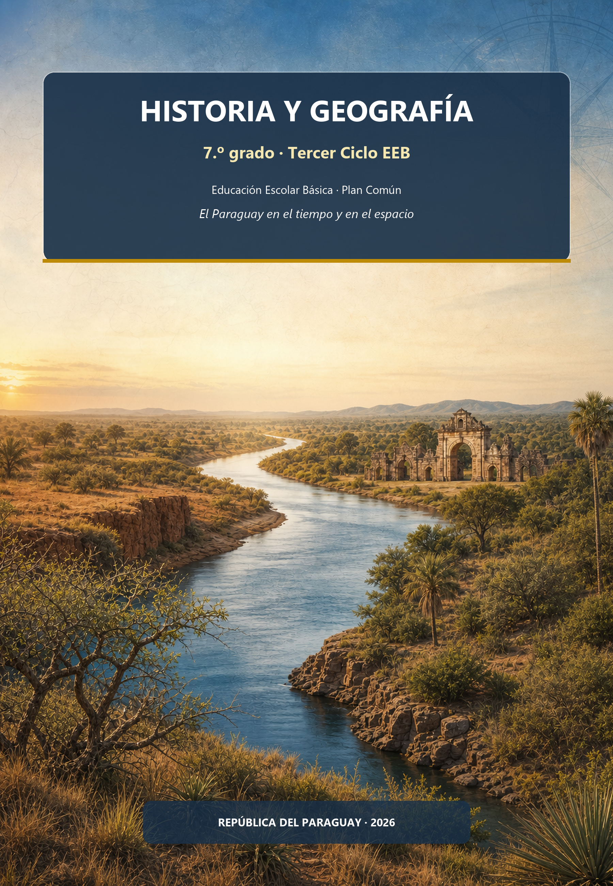

Presentación
Este cuadernillo te invita a conocer de dónde venimos y dónde estamos. La Historia te ayudará a ordenar el tiempo: de los primeros pobladores del Paraguay a la vida colonial. La Geografía te ayudará a entender el espacio: dónde queda nuestro país, cómo es su relieve, su clima y su ambiente.
Vas a trabajar como un verdadero investigador. En cada clase encontrarás una sección «Trabajá con la fuente», para analizar documentos, datos o testimonios, y una sección «Ubicate», para situarte en una línea de tiempo o en un mapa. Así aprenderás no solo qué pasó, sino a pensar por vos mismo.
La historia tiene, muchas veces, distintas versiones. Cuando exista un debate, te lo vamos a mostrar con honestidad, para que aprendas a mirar el pasado con ojos críticos y respetuosos. ¡Manos a la obra: aprendemos haciendo!

Índice
Clase 18 — La hidrografía y la Hidrovía 4
Ficha reproducible 18-A — Mapa mudo del Paraguay y sus ríos 10
Continuación F — La Hidrovía: beneficios, impactos y decisiones 11
Ficha reproducible F-A — Caso para decidir 13
Ficha reproducible F-B — Tarjetas de rol 14
Ficha reproducible F-C — Matriz de decisión 15
Evaluación de la Unidad 5 16
UNIDAD 6 — Clima, regiones naturales y ambiente 20
Clase 19 — El clima de Paraguay y de América 20
Clase 20 — Regiones naturales de Paraguay y América 25
Clase 21 — La gestión ambiental en el Paraguay 30
Continuación G — Clima, ecosistemas y gestión ambiental 34
Ficha reproducible G — Mapa mudo del Paraguay: lluvias y ecosistemas 37
Evaluación de la Unidad 6 38
EVALUACIÓN INTEGRADORA DE LA 2.ª ETAPA 41

Clase 18 — La hidrografía y la Hidrovía
Capacidad | Relaciona las características de las unidades orohidrográficas de Paraguay y América.
Tema | Hidrografía de Paraguay y América. Importancia y utilidad de los cauces hídricos. Hidrovía Paraná-Paraguay. Impacto ecológico, social y económico. Potencialidad de los recursos naturales y necesidad de su preservación.
Indicadores de logro | • Reconoce los principales ríos, lagos, esteros y acuíferos del Paraguay y su ubicación.  • Identifica las grandes cuencas y vertientes de América.  • Explica la importancia de los ríos y de la Hidrovía, y la necesidad de preservar el agua.

Ríos, afluentes y cuencas
La hidrografía estudia las aguas de la superficie terrestre: ríos, lagos, lagunas y esteros, y también las aguas subterráneas. Un río es una corriente de agua que corre por un cauce. Un afluente es un río que desemboca en otro más grande. La margen izquierda y la margen derecha de un río se miran siguiendo la dirección de la corriente, de la naciente a la desembocadura.
Concepto clave —
Una cuenca hidrográfica es todo el territorio cuyas aguas corren hacia un mismo río principal. Una vertiente es el conjunto de cuencas que desaguan en el mismo océano o mar.

Todo el territorio paraguayo pertenece a la Cuenca del Plata, la segunda cuenca más extensa de América del Sur, después de la del Amazonas. La forman los ríos Paraná, Paraguay y Uruguay, que desembocan en el Río de la Plata y, por él, en el océano Atlántico. La comparten cinco países: Argentina, Bolivia, Brasil, Paraguay y Uruguay.

Los grandes ríos del Paraguay
El río Paraguay nace en el Brasil, atraviesa el Pantanal y entra en la región paraguaya. Desde Bahía Negra hasta la desembocadura del río Apa es límite con el Brasil; después corre por dentro del país y separa la Región Oriental de la Región Occidental o Chaco. Frente a Asunción recibe al Pilcomayo y desde allí es límite con la Argentina, hasta desembocar en el Paraná.
Sus afluentes de la margen izquierda bajan de la Región Oriental: entre otros, el Apa, el Aquidabán, el Ypané, el Jejuí, el Manduvirá y el Tebicuary. Por la margen derecha recibe ríos del Chaco, como el Negro, el Verde, el Confuso y el Pilcomayo.
El río Paraná nace en el Brasil y es límite del Paraguay con el Brasil, en el este, y con la Argentina, en el sudeste y el sur. Sobre él están las represas binacionales de Itaipú (con el Brasil) y Yacyretá (con la Argentina). Recibe ríos de la Región Oriental como el Acaray, el Monday y el Ñacunday; sobre el Acaray funciona una central hidroeléctrica nacional.
El río Pilcomayo nace en la cordillera de los Andes, en Bolivia, y marca el límite con la Argentina en el Chaco. Arrastra muchos sedimentos y su cauce cambia con el tiempo: en algunos años forma bañados y en otros el agua no llega a su desembocadura.
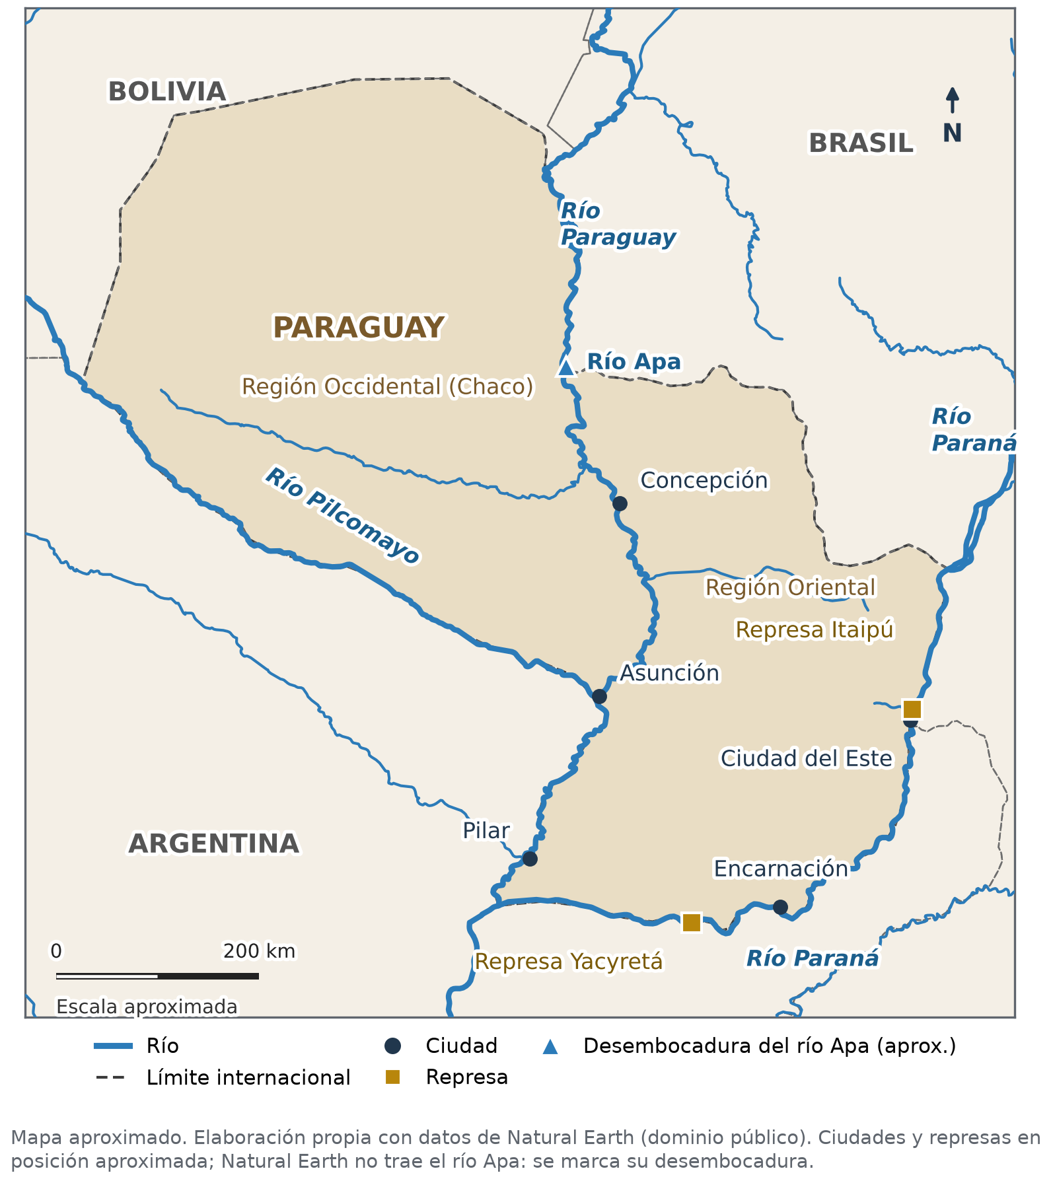
Figura 18.1 — Grandes ríos y represas del Paraguay.
Río | Dónde nace | Recorrido y límites | Importancia
Paraguay | En el Brasil | Límite con el Brasil al norte; separa las dos regiones; límite con la Argentina al sur | Navegación (Hidrovía), agua, pesca
Paraná | En el Brasil | Límite con el Brasil al este y con la Argentina al sur | Energía (Itaipú, Yacyretá), navegación, pesca
Pilcomayo | En los Andes, en Bolivia | Límite con la Argentina en el Chaco | Agua para el Chaco; cauce cambiante

Lagos, esteros, humedales y agua subterránea
El Paraguay también tiene lagos y humedales. Los más conocidos son el lago Ypacaraí, entre los departamentos de Central y Cordillera, y el lago Ypoá, con sus esteros, al sur de Asunción. En el departamento de Ñeembucú abundan los esteros, terrenos bajos cubiertos de agua y vegetación. En el norte, el Pantanal, compartido con el Brasil y Bolivia, es uno de los humedales más grandes del mundo. En el Chaco central hay lagunas de agua salada.
Bajo la superficie hay acuíferos: capas de roca o de arena que guardan agua subterránea, es decir, agua que no corre por un cauce sino que se acumula bajo tierra y se extrae con pozos. El Acuífero Guaraní es uno de los más grandes de América y lo comparten la Argentina, el Brasil, el Paraguay y el Uruguay. El Acuífero Patiño abastece con pozos a parte del área metropolitana de Asunción, por eso hay que protegerlo de la contaminación. Ríos y acuíferos son dos recursos hídricos distintos: unos superficiales y otros subterráneos.
Ejemplo —
Cuando llueve en la cuenca del Tebicuary, el agua corre por arroyos hacia ese río; del Tebicuary al río Paraguay, del Paraguay al Paraná y del Paraná al Río de la Plata. Todo ese camino ocurre dentro de la misma cuenca: la del Plata.

Ríos que dan vida y energía
Los ríos dan agua para beber, regar y producir: por ejemplo, la mayor parte del agua potable de Asunción se toma del río Paraguay y se potabiliza antes de distribuirse. También permiten pescar y navegar, y generan energía. Itaipú y Yacyretá producen energía hidroeléctrica, que es renovable; el Paraguay usa una parte y la otra se cede al país socio, según los tratados. Pero ninguna obra es solo beneficio: el embalse de Itaipú cubrió los Saltos del Guairá y obligó a trasladar a poblaciones.

La Hidrovía Paraguay-Paraná
Como el Paraguay no tiene mar, los ríos son una de sus salidas al mundo. La Hidrovía Paraguay-Paraná es una vía navegable que une a cinco países y permite llevar en barcazas soja, carne y otros productos hasta los puertos del océano. En 1992, los cinco países firmaron un acuerdo de transporte fluvial para esta vía, que va desde Cáceres, en el Brasil, hasta Nueva Palmira, en el Uruguay.
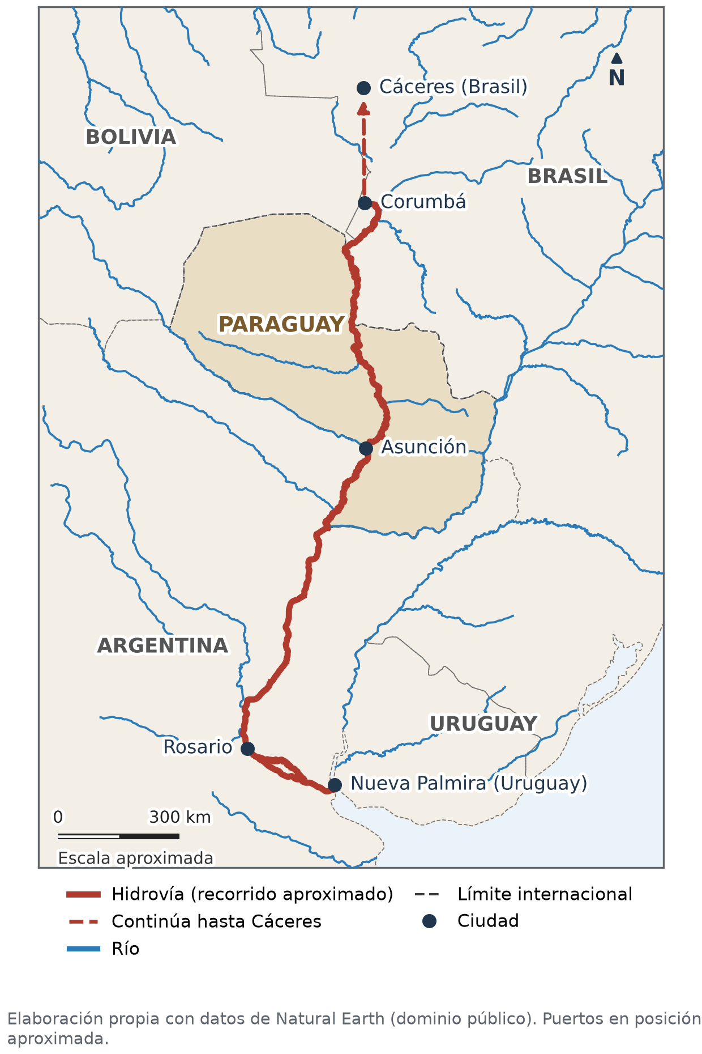
Figura 18.2 — Recorrido aproximado de la Hidrovía Paraguay-Paraná, de Cáceres (Brasil) a Nueva Palmira (Uruguay).
Ejemplo —
Transportar mercadería por la Hidrovía es como usar una gran «autopista de agua»: en un convoy de barcazas cabe la carga de muchísimos camiones y el costo por tonelada es menor.

Los grandes ríos y lagos de América
En América del Sur, la cordillera de los Andes está muy cerca del océano Pacífico. Por eso los ríos de la vertiente del Pacífico son cortos y rápidos, mientras que los de la vertiente del Atlántico son largos y caudalosos: el Amazonas, el más caudaloso del mundo; el Orinoco; el Paraná y el Uruguay, que forman el Río de la Plata; y el São Francisco.
En América del Norte, el Mississippi y su afluente el Missouri forman una gran cuenca que desemboca en el golfo de México. Los Grandes Lagos, entre el Canadá y los Estados Unidos, desaguan por el río San Lorenzo hacia el Atlántico. Algunos ríos del norte, como el Mackenzie, desembocan en el océano Glacial Ártico. En los Andes, entre el Perú y Bolivia, a más de 3.800 metros de altura, está el lago Titicaca.
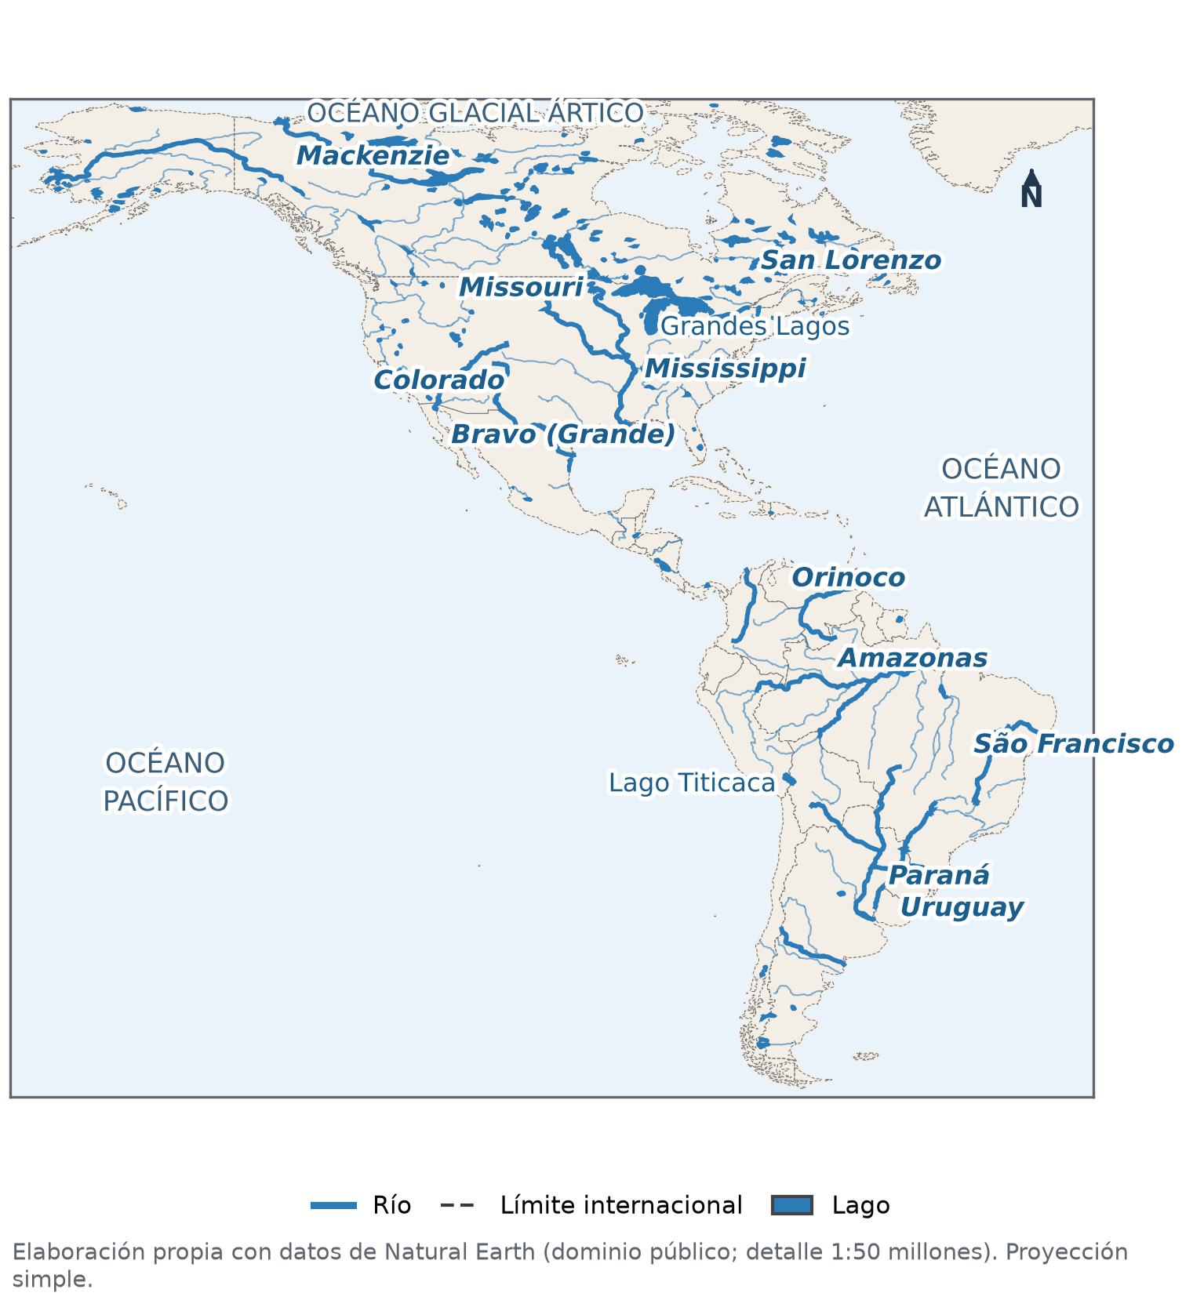
Figura 18.3 — Grandes ríos y lagos de América.

Cuidar el agua: un recurso que no es infinito
El agua es un recurso natural que se renueva por el ciclo del agua, pero eso no significa que sea inagotable. La basura, las aguas servidas sin tratar, los agroquímicos y la deforestación de las orillas contaminan ríos, lagos y acuíferos. Preservarlos es responsabilidad del Estado, de las empresas y de cada persona.
Concepto clave —
Un recurso natural es un bien de la naturaleza que usan las personas. Algunos se renuevan mediante ciclos naturales, como el agua, pero eso no significa que sean inagotables ni que siempre estén disponibles con la misma calidad y cantidad; otros, como el petróleo, no son renovables a escala humana.

Trabajá con la fuente
Fuente cartográfica · Figuras 18.1 y 18.3 (mapas elaborados con datos de Natural Earth, de dominio público)
Analizá la fuente:
1. En la Figura 18.1, ¿en qué tramos el río Paraguay es límite con otro país? Nombrá los países.
2. ¿Sobre qué río están las dos represas de la Figura 18.1? ¿Con qué países se comparten?
3. En la Figura 18.3, nombrá dos ríos de la vertiente del Atlántico y explicá por qué los de la vertiente del Pacífico son más cortos.

Ubicate · Mapa (Ficha reproducible 18-A)
En el mapa mudo de la Ficha 18-A: 1) repasá con azul los ríos Paraguay, Paraná y Pilcomayo y escribí sus nombres; 2) marcá Asunción y las represas de Itaipú y Yacyretá; 3) con rojo, señalá los tramos del río Paraguay que son límite internacional; 4) escribí en su lugar los nombres de los tres países limítrofes.

Actividades de aplicación
Marcá la opción correcta:
1. Todo el territorio paraguayo pertenece a la cuenca…
a) del Amazonas b) del Orinoco c) del Plata d) del Mississippi
2. El río que separa la Región Oriental de la Región Occidental es el…
a) Paraguay b) Paraná c) Pilcomayo d) Tebicuary
3. Las represas de Itaipú y Yacyretá están sobre el río…
a) Paraguay b) Pilcomayo c) Apa d) Paraná
4. En América del Sur, los ríos de la vertiente del Pacífico son cortos porque…
a) en todo el continente llueve poco b) la cordillera de los Andes está cerca de la costa
c) desembocan en lagos d) nacen en el Brasil
5. El Acuífero Guaraní es…
a) un lago del Chaco b) un río de la Región Oriental
c) una reserva de agua subterránea compartida por cuatro países d) una represa del río Paraná
6. El río más caudaloso del mundo es el…
a) Amazonas b) Mississippi c) Paraná d) Orinoco
Completá los espacios:
7. Un río que desemboca en otro más grande se llama ________.
8. El conjunto de cuencas que desaguan en el mismo océano se llama ________.
9. El Tebicuary desemboca en el río Paraguay por su margen ________.
Verdadero o falso (justificá las falsas):
10. (....) El río Pilcomayo nace en la cordillera de los Andes, en Bolivia.

11. (....) El río Paraguay es límite internacional en todo su recorrido.

12. (....) Como el agua se renueva, no hace falta cuidarla.

13. (....) Los Grandes Lagos están en América del Norte.

Respondé y fundamentá:
14. Explicá por qué los ríos son tan importantes para el Paraguay. Da tres usos con un ejemplo paraguayo de cada uno (se tendrá en cuenta: tres usos y un ejemplo para cada uno).

15. Elegí un río, lago o acuífero del Paraguay y proponé dos medidas para protegerlo: una del Estado y otra de las personas (se tendrá en cuenta: un lugar real y dos medidas concretas).

Ficha reproducible 18-A — Mapa mudo del Paraguay y sus ríos
Se permite fotocopiar esta ficha para uso en el aula.
Nombre y Apellido: ______________________________ Curso: ______ Fecha: ___ / ___ / ______
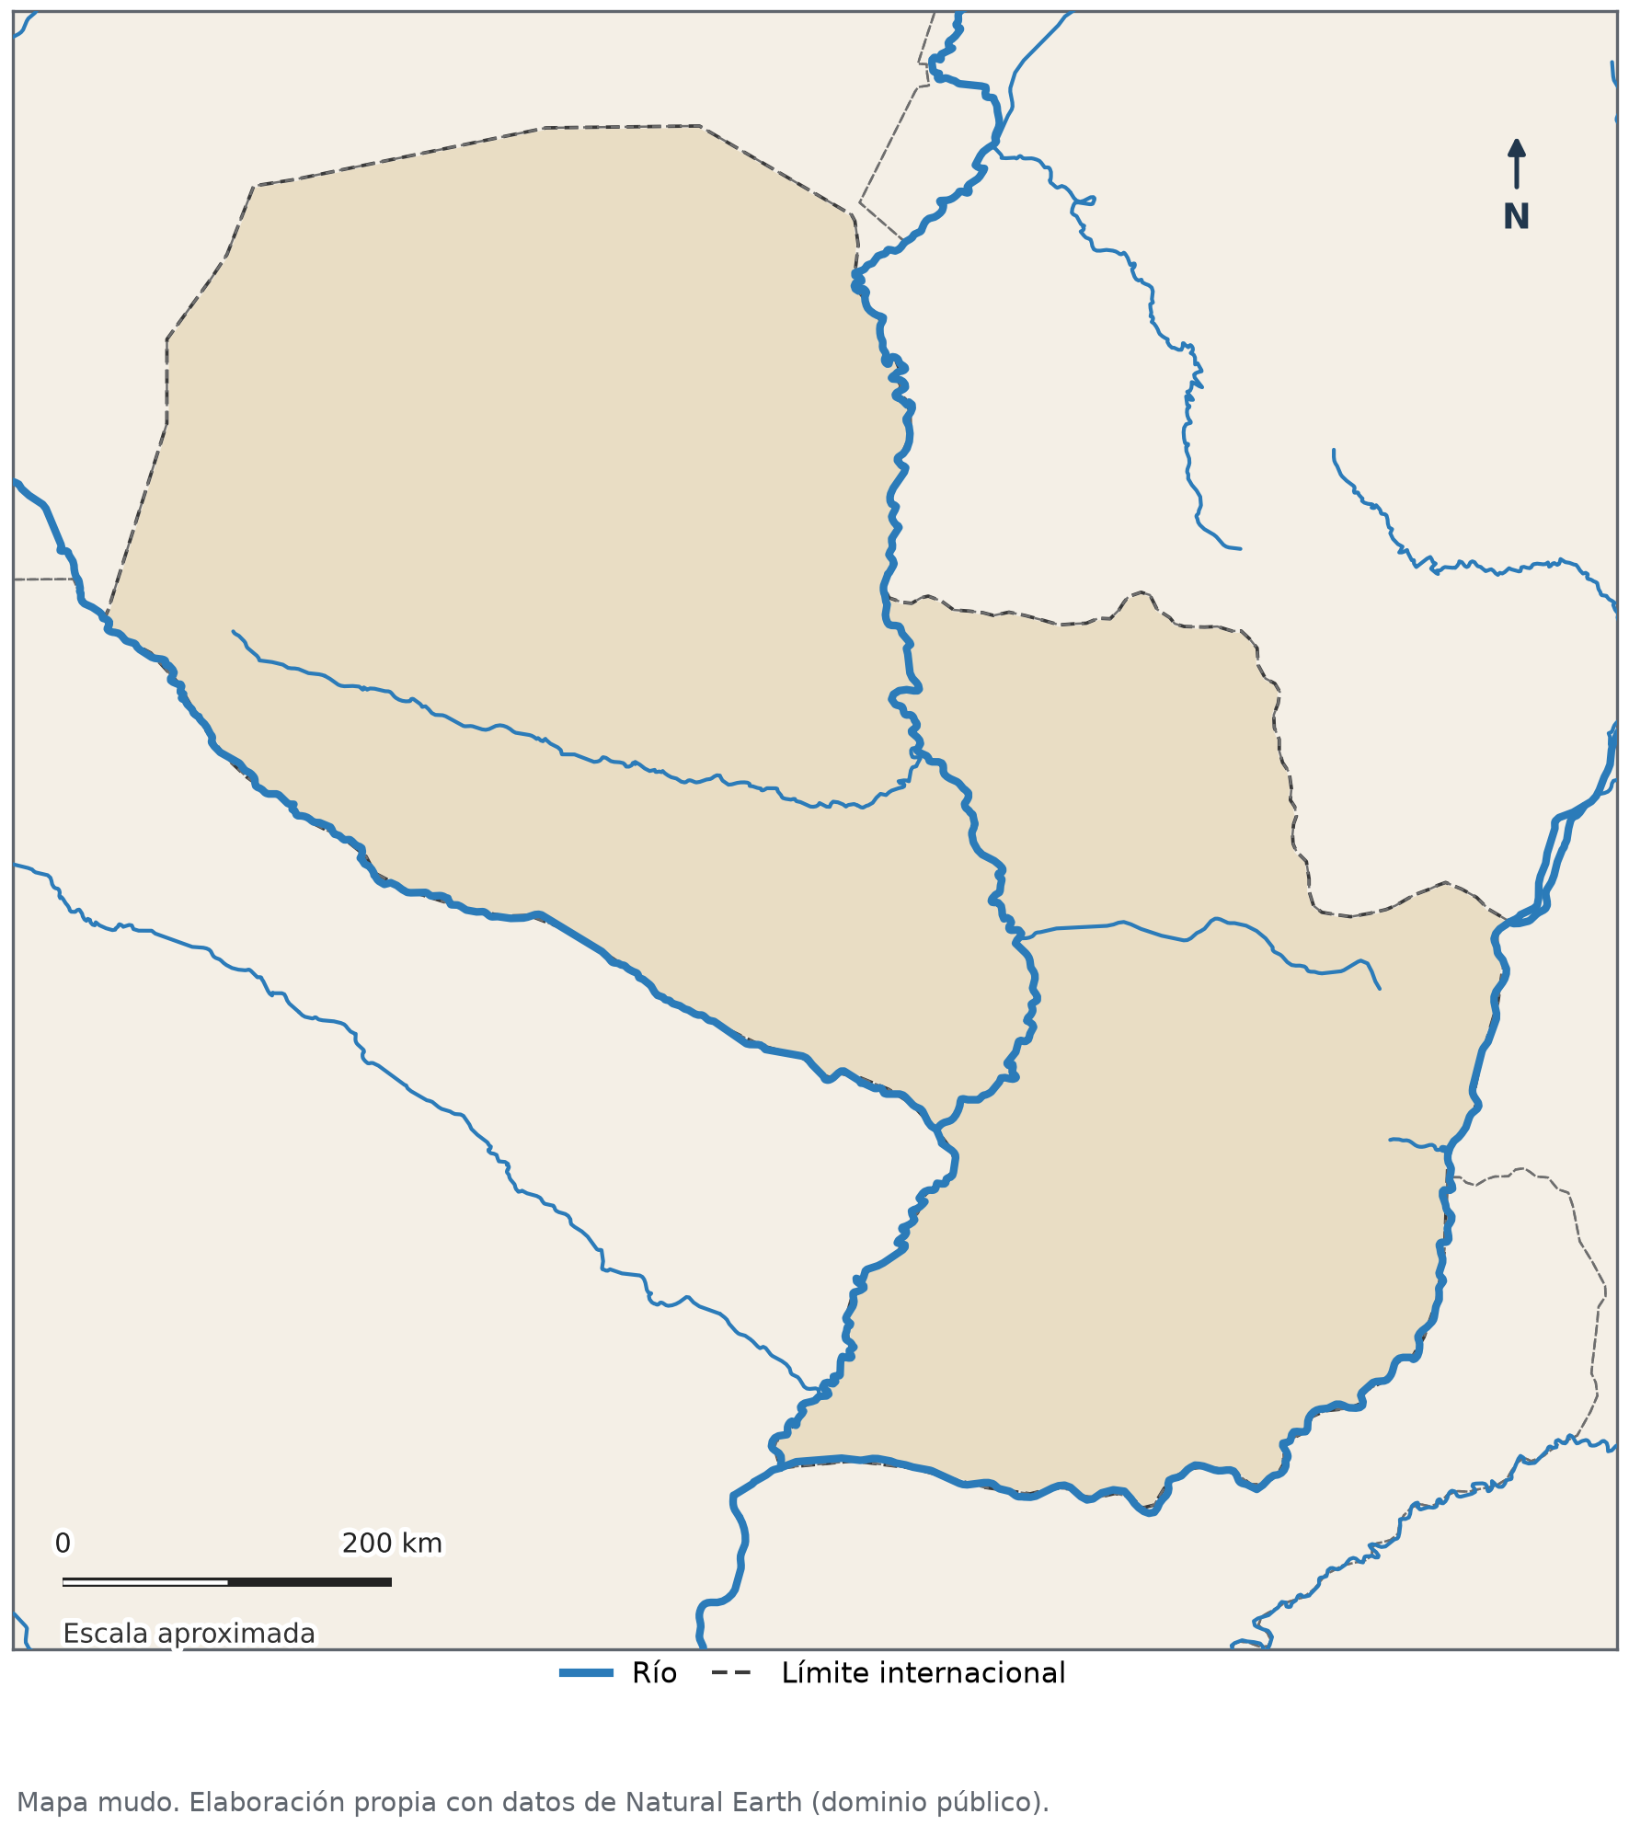
Mapa mudo para la consigna «Ubicate» de la Clase 18. La Evaluación de la Unidad 5 trae su propia copia.

Continuación F — La Hidrovía: beneficios, impactos y decisiones
Capacidad | Relaciona las características de las unidades orohidrográficas de Paraguay y América.
Tema | Hidrografía de Paraguay y América. Importancia y utilidad de los cauces hídricos. Hidrovía Paraná-Paraguay. Impacto ecológico, social y económico. Potencialidad de los recursos naturales y necesidad de su preservación.
Indicadores de logro | • Explica por qué la Hidrovía es estratégica para un país sin litoral marítimo.  • Distingue impactos económicos, sociales y ecológicos de la navegación y de sus obras.  • Propone medidas de prevención y de control fundamentadas.

Una vía natural y regional
La Hidrovía Paraguay-Paraná conecta a la Argentina, Bolivia, el Brasil, el Paraguay y el Uruguay mediante una red fluvial usada para el transporte y la integración regional. Para el Paraguay, la navegación fluvial es especialmente importante porque gran parte de su comercio exterior depende de llegar a puertos de ultramar.
El análisis geográfico no termina en «sirve para exportar». La navegación también se relaciona con el empleo, los puertos, las comunidades ribereñas, la seguridad, los niveles de los ríos, los humedales y la calidad del agua.
Volvé a mirar el recorrido de la Hidrovía en la Figura 18.2 de la Clase 18: de Cáceres, en el Brasil, a Nueva Palmira, en el Uruguay.

Tres dimensiones para analizar una obra
Dimensión | Qué se analiza | Ejemplos de preguntas
Económica | Costos de transporte, acceso a mercados, actividad de los puertos. | ¿Cuánto más barato resulta exportar? ¿Quién se beneficia?
Social | Empleo, seguridad de la navegación, comunidades y usos locales del río. | ¿A quiénes afecta? ¿Se los consultó?
Ecológica | Hábitats, sedimentos, peces y calidad del agua. | ¿Qué cambia en el río? ¿Se puede evitar o reducir?

Un impacto no es positivo o negativo de antemano: se identifica, se estudia y se gestiona.
Concepto clave —
La evaluación de impacto ambiental es un estudio que se hace antes de una obra para saber qué efectos puede tener sobre el ambiente y las personas, y cómo evitarlos o reducirlos. En el Paraguay la regula la Ley 294/1993; la vas a estudiar con más detalle en la Clase 21.

Taller: decidir con información
Trabajen en grupos de cuatro. Cada integrante toma un rol de la Ficha F-B y lee el caso de la Ficha F-A. Primero, cada uno anota qué gana y qué arriesga su grupo. Después, el equipo completa la matriz de la Ficha F-C y escribe una decisión.
Consignas del taller:
1. Escribí un posible beneficio económico de la obra del caso.

2. Identificá un aspecto social que debería consultarse o controlarse, y a quién afecta.

3. Identificá un posible impacto ecológico y una medida para reducirlo.

4. Con tu equipo, escribí en la Ficha F-C la decisión (hacer la obra, no hacerla o hacerla con condiciones) en 6 a 8 líneas, con un argumento de cada dimensión. Usá estos renglones como borrador personal: se califica solo la decisión de la Ficha F-C, y se tendrá en cuenta (8 puntos): relación con la mediterraneidad (2), un argumento económico, uno social y uno ecológico (3), una medida coherente con el impacto (2) y redacción clara (1).

Autoevaluación del taller
Criterio | Lo logré | En proceso | Todavía no
Relacioné la Hidrovía con la mediterraneidad.
Identifiqué al menos un beneficio o impacto en cada dimensión.
Propuse una medida coherente con el impacto que identifiqué.
Escuché y tuve en cuenta el rol de mis compañeros.

Ficha reproducible F-A — Caso para decidir
Se permite fotocopiar esta ficha para uso en el aula.
Nombre y Apellido: ______________________________ Curso: ______ Fecha: ___ / ___ / ______
Caso didáctico ficticio, preparado para el taller. No describe una obra real ni usa cifras reales.
En un año de sequía, el río Paraguay baja mucho. En un tramo con bancos de arena, las barcazas tienen que salir con menos carga y algunos viajes se suspenden. Las empresas proponen un dragado de mantenimiento: sacar arena del fondo para hacer más profundo el canal por donde pasan las barcazas.
En ese tramo viven familias de pescadores. Cerca hay un humedal donde se reproducen peces. Una parte de la arena que se saque tendría que depositarse en algún lugar de la orilla.
La autoridad de puertos y navegación debe decidir si autoriza la obra, y el Ministerio del Ambiente y Desarrollo Sostenible (MADES) debe pedir y revisar la evaluación de impacto ambiental.
Mis notas sobre el caso: ¿qué datos faltan para decidir? ¿A quién habría que consultar?

Ficha reproducible F-B — Tarjetas de rol
Se permite fotocopiar esta ficha para uso en el aula.
Nombre y Apellido: ______________________________ Curso: ______ Fecha: ___ / ___ / ______
Cada integrante recorta la fila de su rol y anota sus ideas antes de la discusión del equipo.
Rol y qué le preocupa | ¿Qué gana mi grupo? | ¿Qué arriesga? | Mi argumento
Empresa naviera y exportadores: que las barcazas salgan con toda su carga y a tiempo.
Pescadores y comunidad ribereña: su trabajo, la pesca, el agua que usan y que se los escuche.
Ministerio del Ambiente (MADES): el humedal, los peces, la calidad del agua y la evaluación de impacto ambiental.
Autoridad de puertos y navegación: la seguridad de la navegación y el funcionamiento de los puertos.

Ficha reproducible F-C — Matriz de decisión
Se permite fotocopiar esta ficha para uso en el aula.
Nombre y Apellido: ______________________________ Curso: ______ Fecha: ___ / ___ / ______
Dimensión | Beneficio | Impacto o riesgo | Medida propuesta
Económica
Social
Ecológica

Decisión del equipo (6 a 8 líneas):

EVALUACIÓN DE LA UNIDAD 5
El espacio geográfico: posición, relieve e hidrografía
Nombre y Apellido: _______________________________ Curso: ______ Fecha: ____ / ____ / ____
Tiempo: 70 minutos. Puntaje total: 28 puntos. Todo lo que necesitás está en esta prueba, incluido el mapa de la Parte C.
Parte A — Marcá la opción correcta (1 punto cada una).
1. El Paraguay limita con…
a) Bolivia, el Brasil y la Argentina b) Bolivia, Chile y la Argentina
c) el Brasil, el Uruguay y la Argentina d) el Perú, Bolivia y el Brasil
2. «En el centro de América del Sur» es un ejemplo de posición…
a) absoluta b) relativa c) climática d) política
3. La parte de la geografía que estudia las formas del relieve es la…
a) hidrografía b) climatología c) orografía d) demografía
4. Las mayores alturas del Paraguay se encuentran en…
a) el Chaco central b) el Bajo Chaco
c) la desembocadura del Pilcomayo d) la Región Oriental
5. El río que nace en los Andes de Bolivia y es límite con la Argentina en el Chaco es el…
a) Paraná b) Pilcomayo c) Apa d) Tebicuary
6. Una evaluación de impacto ambiental se hace…
a) antes de una obra, para prever y reducir sus efectos b) solo después de un accidente
c) para calcular el precio del flete d) para fijar los límites del país
Parte B — Verdadero o falso. Justificá las falsas (1 punto cada una: si es verdadera, 1 punto por marcarla bien; si es falsa, 0,5 por marcarla y 0,5 por la justificación).
7. (....) El trópico de Capricornio atraviesa el Paraguay.

8. (....) La posición absoluta del Paraguay se expresa solo con su latitud.

9. (....) En parte de su recorrido, el río Paraguay es límite con el Brasil.

10. (....) El relieve llano explica por sí solo toda la producción agrícola del Paraguay.

Parte C — Mapa (6 puntos: 1 por cada elemento bien ubicado y nombrado, y 1 por los tres países).
11. En este mapa mudo, marcá y nombrá el río Paraguay, el río Paraná, el río Pilcomayo, Asunción y la represa de Itaipú. Escribí los nombres de los tres países limítrofes en el lugar correcto.
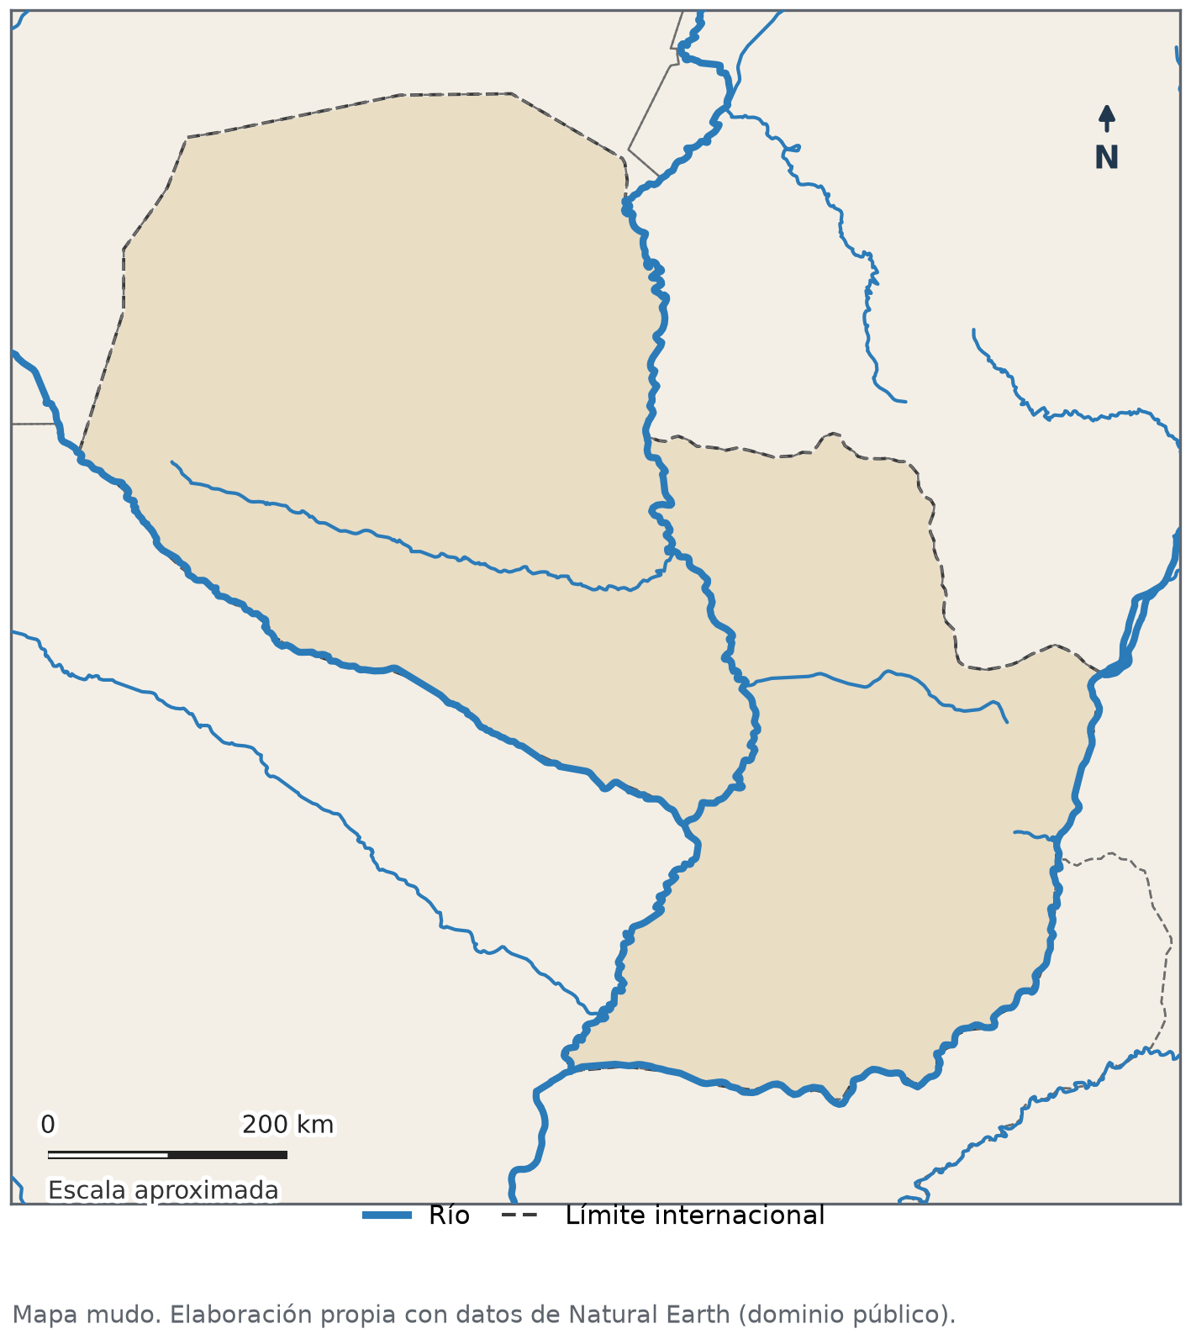
Mapa mudo para la Parte C. Elaboración propia con datos de Natural Earth (dominio público).
Parte D — Fuente cartográfica (3 puntos: 1 por fila; 0,5 por el nombre del río y 0,5 por la vertiente).
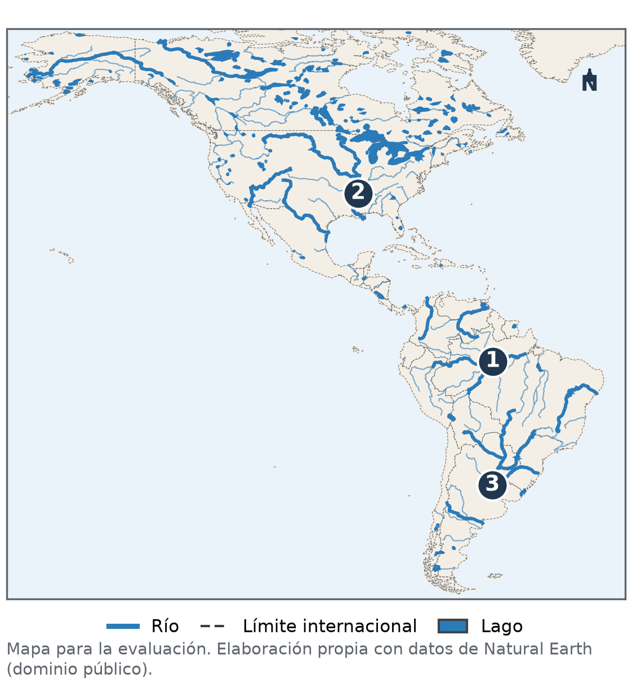
Mapa para la Parte D. Elaboración propia con datos de Natural Earth (dominio público).
12. Escribí el nombre de los ríos 1, 2 y 3 del mapa y la vertiente (océano) hacia la que corre cada uno.
N.º | Nombre del río | Vertiente
1
2
3

Parte E — La Hidrovía (4 puntos: 1 por cada casilla con un ejemplo correcto).
13. Completá la matriz con un ejemplo en cada casilla.
Beneficio económico | Impacto social | Impacto ecológico | Medida para reducir un impacto

Parte F — Desarrollo (5 puntos).
14. Explicá cómo influyen la posición (ser un país mediterráneo), el relieve y los ríos en las actividades económicas del Paraguay. Escribí entre 8 y 10 líneas. Se tendrá en cuenta (1 punto cada uno): la posición, el relieve junto con otro factor, los ríos, un dato concreto de cada clase de la unidad y un texto ordenado.

Al terminar la prueba: autoevaluación de la unidad
Completala cuando termines la prueba, antes de entregarla. No lleva nota: sirve para saber qué repasar.
Puedo… | Sí | Con ayuda | Todavía no
Describir la posición absoluta y relativa del Paraguay.
Describir el relieve del Paraguay y de América.
Ubicar los grandes ríos del Paraguay y de América.
Analizar beneficios e impactos de la Hidrovía.

La parte de la prueba que me resultó más difícil fue… y la voy a repasar así:

UNIDAD 6 — Clima, regiones naturales y ambiente

Clase 19 — El clima de Paraguay y de América
Capacidad | Identifica las características climáticas de Paraguay y América y su influencia en las actividades humanas.
Tema | Elementos del clima. Factores que influyen en el clima. Tipos de clima de América. Características climáticas del Paraguay. Influencias del clima en las actividades humanas.
Indicadores de logro | • Distingue los elementos del clima de los factores que lo modifican.  • Describe los grandes tipos de clima de América y las características climáticas del Paraguay.  • Explica influencias del clima en actividades humanas del Paraguay, junto con otros factores.

Tiempo y clima
El tiempo atmosférico es el estado de la atmósfera en un lugar y un momento: «hoy llueve y hace 18 °C». El clima es el conjunto de condiciones que se repiten en un lugar a lo largo de muchos años, por lo menos treinta: «en Asunción los veranos son calurosos y húmedos». El tiempo cambia de un día a otro; el clima describe lo habitual.

Elementos y factores del clima
Los elementos del clima son lo que se mide: la temperatura, las precipitaciones, la humedad, la presión atmosférica y los vientos. Los factores son las condiciones que modifican esos elementos: la latitud, la altitud, la distancia al mar, el relieve y las corrientes marinas.
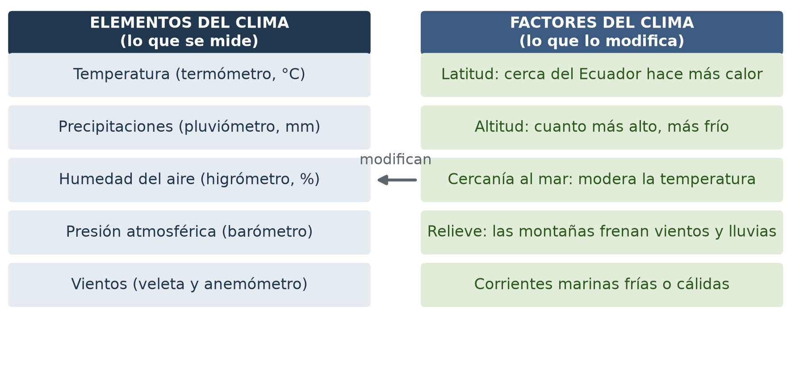
Figura 19.1 — Elementos y factores del clima.
Ejemplo —
Quito, en el Ecuador, está casi sobre la línea del Ecuador, pero a unos 2.800 metros de altura: por eso su temperatura es templada todo el año. La altitud modifica lo que produciría la latitud.

Los tipos de clima de América
Como América se extiende de norte a sur, tiene casi todos los climas de la Tierra. Cerca del Ecuador predomina el clima ecuatorial, cálido y muy lluvioso todo el año, como en la Amazonía. A los costados aparece el clima tropical, cálido con una estación seca y otra lluviosa. Más al sur y más al norte de los trópicos están los climas subtropicales y templados, con estaciones marcadas. Hacia los polos, los climas frío y polar. Hay climas áridos y desérticos donde llueve muy poco, como el desierto de Atacama, en Chile, y el norte de México. En los Andes, el clima de montaña cambia con la altura.
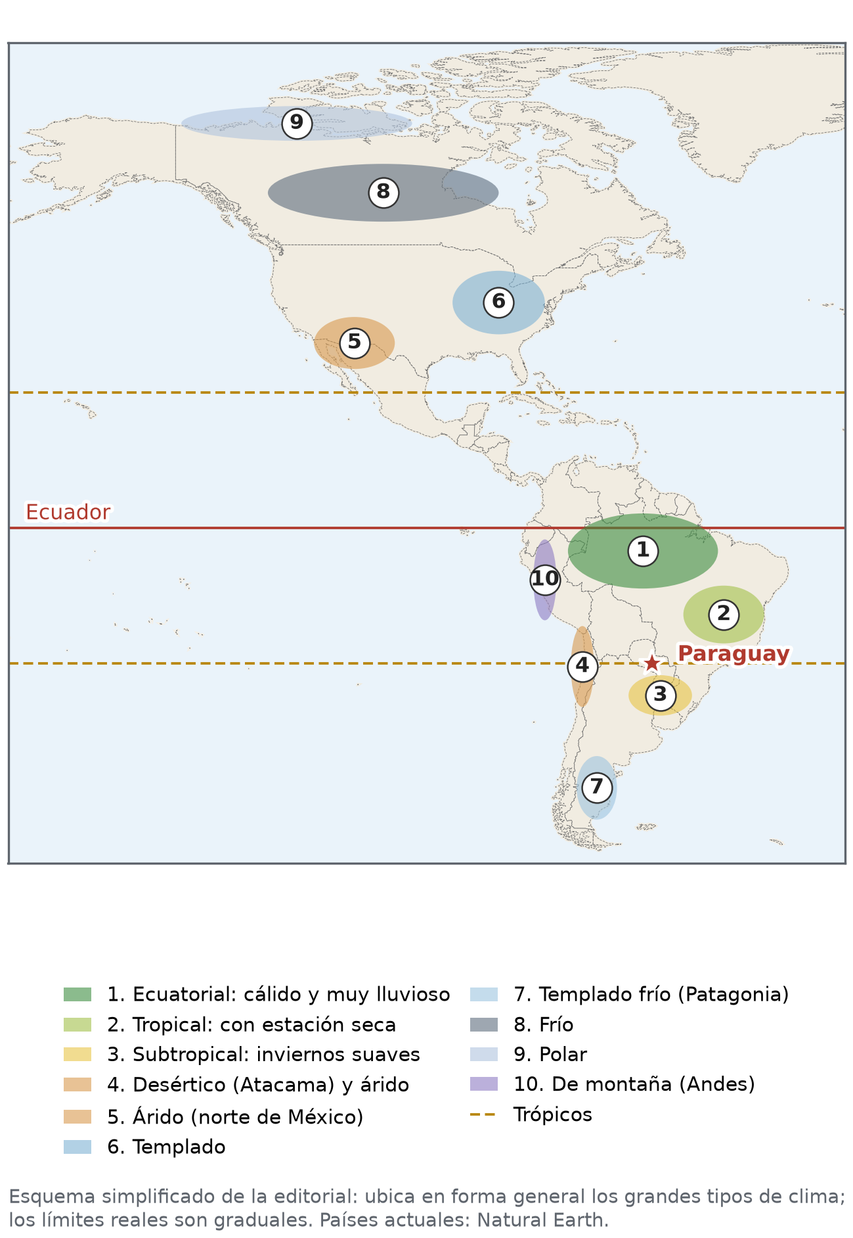
Figura 19.2 — Grandes tipos de clima de América (esquema simplificado).

El clima del Paraguay
El Paraguay tiene un clima subtropical: veranos largos y calurosos, con temperaturas que en el Chaco pueden superar los 40 °C, e inviernos cortos y suaves, con algunas heladas. Está atravesado por el trópico de Capricornio y no tiene mar ni montañas altas que modifiquen mucho su clima: por eso los vientos tienen gran importancia. El viento norte trae aire cálido y húmedo; el viento sur, aire frío y seco, y produce bajadas bruscas de temperatura.
Las lluvias disminuyen de este a oeste: en el este de la Región Oriental caen unos 1.800 milímetros al año, y en el noroeste del Chaco, unos 400. Por eso la Región Oriental es más húmeda y el Chaco, más seco. Algunos años, el fenómeno de El Niño produce lluvias abundantes e inundaciones, y el de La Niña, sequías.
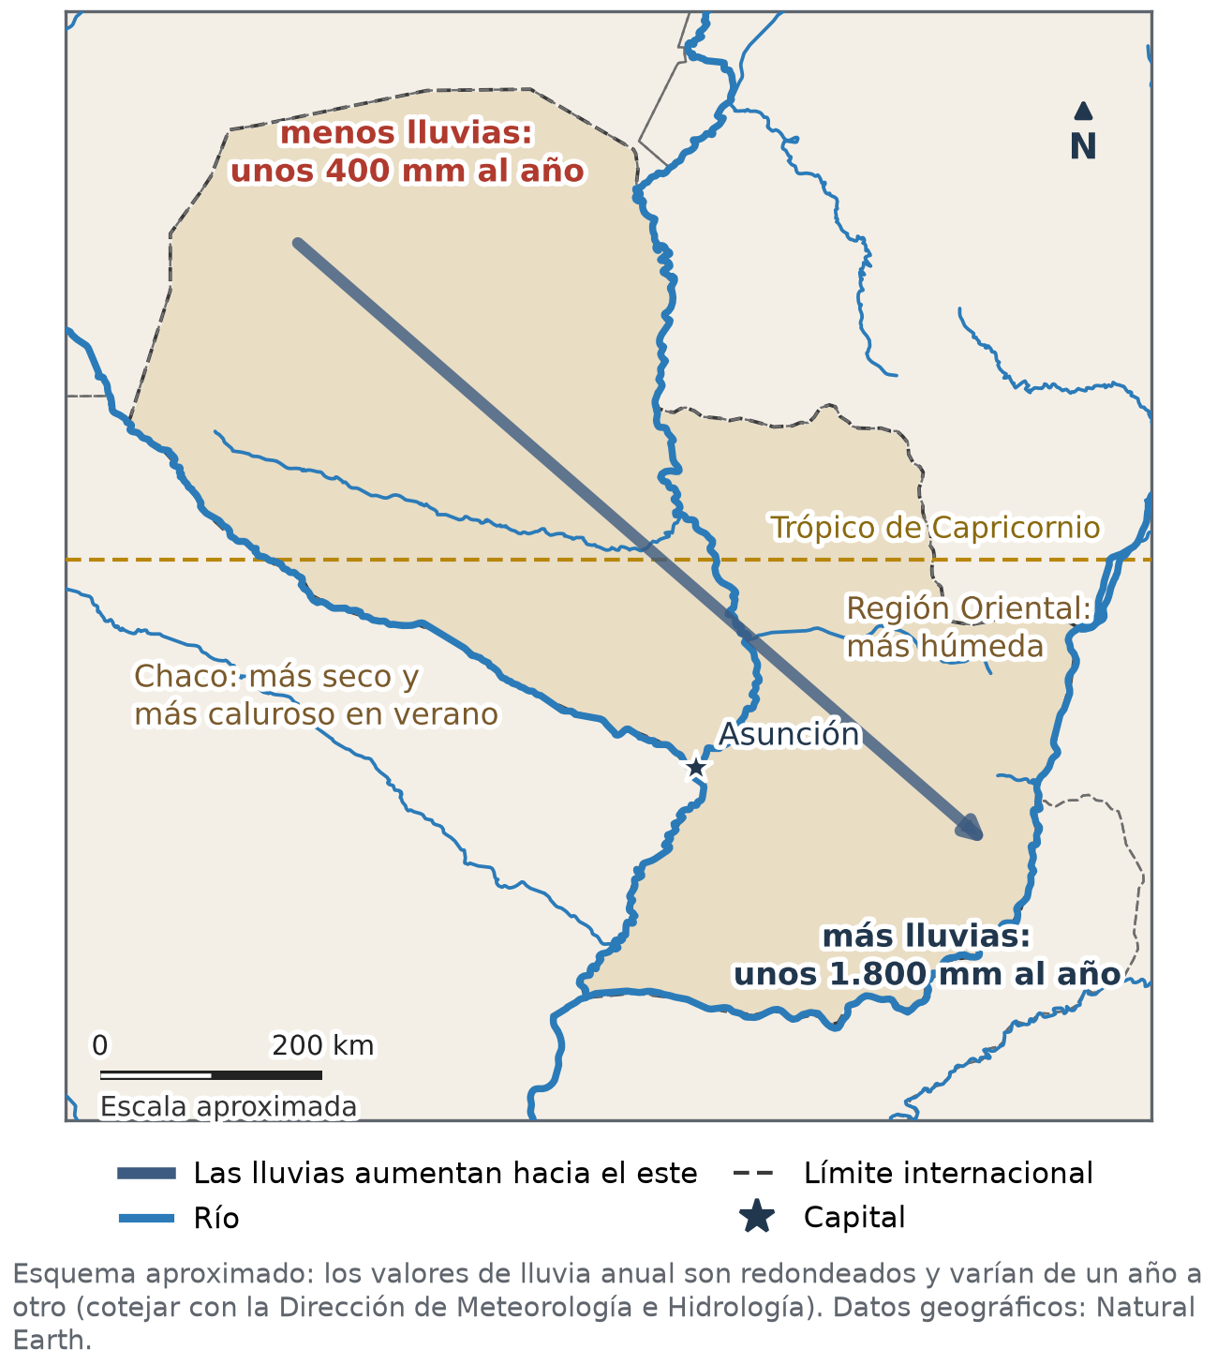
Figura 19.3 — Las lluvias en el Paraguay aumentan hacia el este (valores aproximados).
Concepto clave —
Clima: condiciones atmosféricas habituales de un lugar a lo largo de muchos años. Elementos del clima: lo que se mide (temperatura, lluvias, humedad, presión, vientos). Factores del clima: lo que modifica esos elementos (latitud, altitud, distancia al mar, relieve, corrientes marinas).

El clima y las actividades humanas
El clima influye en las actividades humanas, junto con otros factores como los suelos, la tecnología y los mercados:
• Agricultura: el calor y las lluvias de la Región Oriental permiten dos cosechas al año (por ejemplo, soja en verano y trigo en invierno); una sequía puede reducir mucho la producción.
• Ganadería: el Chaco, más seco, se dedica sobre todo a la ganadería, con pasturas adaptadas al calor.
• Transporte: en los años secos bajan los ríos y las barcazas de la Hidrovía deben salir con menos carga.
• Salud y vida diaria: el calor y la humedad del verano favorecen al mosquito que transmite el dengue; la ropa, las viviendas y los horarios se adaptan al calor.
En Paraguay —
La Dirección de Meteorología e Hidrología registra todos los días la temperatura, las lluvias y los vientos en estaciones de todo el país. Con esos datos, a lo largo de muchos años, se describe el clima.

Trabajá con la fuente
Fuente cartográfica · Figura 19.3 (esquema de la editorial con valores aproximados)
Leé el mapa de la Figura 19.3: la flecha, los valores de lluvia anual y la ubicación de las dos regiones.
Analizá la fuente:
1. ¿En qué región llueve más? ¿Cuántos milímetros por año, aproximadamente?
2. ¿Qué diferencia de lluvia hay entre el este y el noroeste del país?
3. El mapa dice que los valores son «redondeados y varían de un año a otro». ¿Por qué el clima se describe con datos de muchos años?

Ubicate · Esquema de América (Figura 19.2)
En la Figura 19.2, ¿qué tipo de clima tiene el Paraguay? ¿Qué clima hay en la Amazonía y cuál en la Patagonia? ¿Por qué el clima cambia de norte a sur?

Actividades de aplicación
Marcá la opción correcta:
1. Un elemento del clima es…
a) la temperatura b) la latitud c) la altitud d) la distancia al mar
2. «Hoy llueve y hace 18 °C» describe…
a) el clima b) un factor del clima
c) el tiempo atmosférico d) una corriente marina
3. El clima del Paraguay es…
a) polar b) de montaña c) desértico d) subtropical
4. En el Paraguay, las lluvias…
a) aumentan hacia el oeste b) aumentan hacia el este
c) son iguales en todo el país d) solo caen en invierno
Completá los espacios:
5. El viento ________ trae aire frío y seco al Paraguay.
6. Cuanto mayor es la ________, más baja es la temperatura.
7. El clima cálido y muy lluvioso todo el año de la Amazonía se llama ________.
Verdadero o falso (justificá las falsas):
8. (....) El clima se describe con datos de un solo día.

9. (....) El Chaco es más seco que la Región Oriental.

10. (....) El fenómeno de La Niña suele producir sequías en el Paraguay.

Respondé y fundamentá:
11. Explicá con un ejemplo la diferencia entre un elemento y un factor del clima.

12. Escribí un texto de 6 a 8 líneas sobre cómo influye el clima en una actividad del Paraguay. Se tendrá en cuenta: la característica del clima (1 punto), la actividad y cómo la afecta (1 punto), otro factor que también influye (1 punto) y un texto ordenado (1 punto).

Clase 20 — Regiones naturales de Paraguay y América
Capacidad | Describe las características de las regiones naturales de Paraguay y América.
Tema | Regiones naturales de América. Principales características. Regiones naturales de Paraguay. Características diferenciadoras. Cambios y costes socio-ambientales derivados del uso de la tierra.
Indicadores de logro | • Describe las principales regiones naturales de América.  • Diferencia los grandes ecosistemas de la Región Oriental y de la Región Occidental del Paraguay.  • Explica cambios y costos socioambientales del uso de la tierra.

Qué es una región natural
Una región natural es un territorio con características físicas parecidas: un mismo tipo de clima, de relieve, de suelos, de vegetación y de fauna. Las regiones naturales no tienen límites exactos: pasan gradualmente de una a otra. Cuando se estudian los seres vivos y su ambiente juntos, se habla de ecosistemas o de ecorregiones.

Las regiones naturales de América
El clima, el relieve y los suelos que estudiaste en las Clases 17 y 19 explican la gran variedad de regiones naturales de América:
• Selva tropical: en la Amazonía, cálida y lluviosa todo el año, con la mayor diversidad de plantas y animales del planeta.
• Sabanas: pastizales con árboles dispersos y una estación seca, como el Cerrado del Brasil.
• Gran Chaco: llanura con bosques secos, sabanas y humedales, compartida por el Paraguay, Bolivia y la Argentina.
• Praderas y pampas: llanuras de pastos en zonas templadas, muy usadas para cultivos y ganado.
• Desiertos y estepas: muy pocas lluvias y vegetación escasa, como Atacama y la Patagonia.
• Bosques templados y de coníferas (taiga) y tundra, en América del Norte, de sur a norte.
• Alta montaña: en los Andes, la vegetación cambia con la altura.
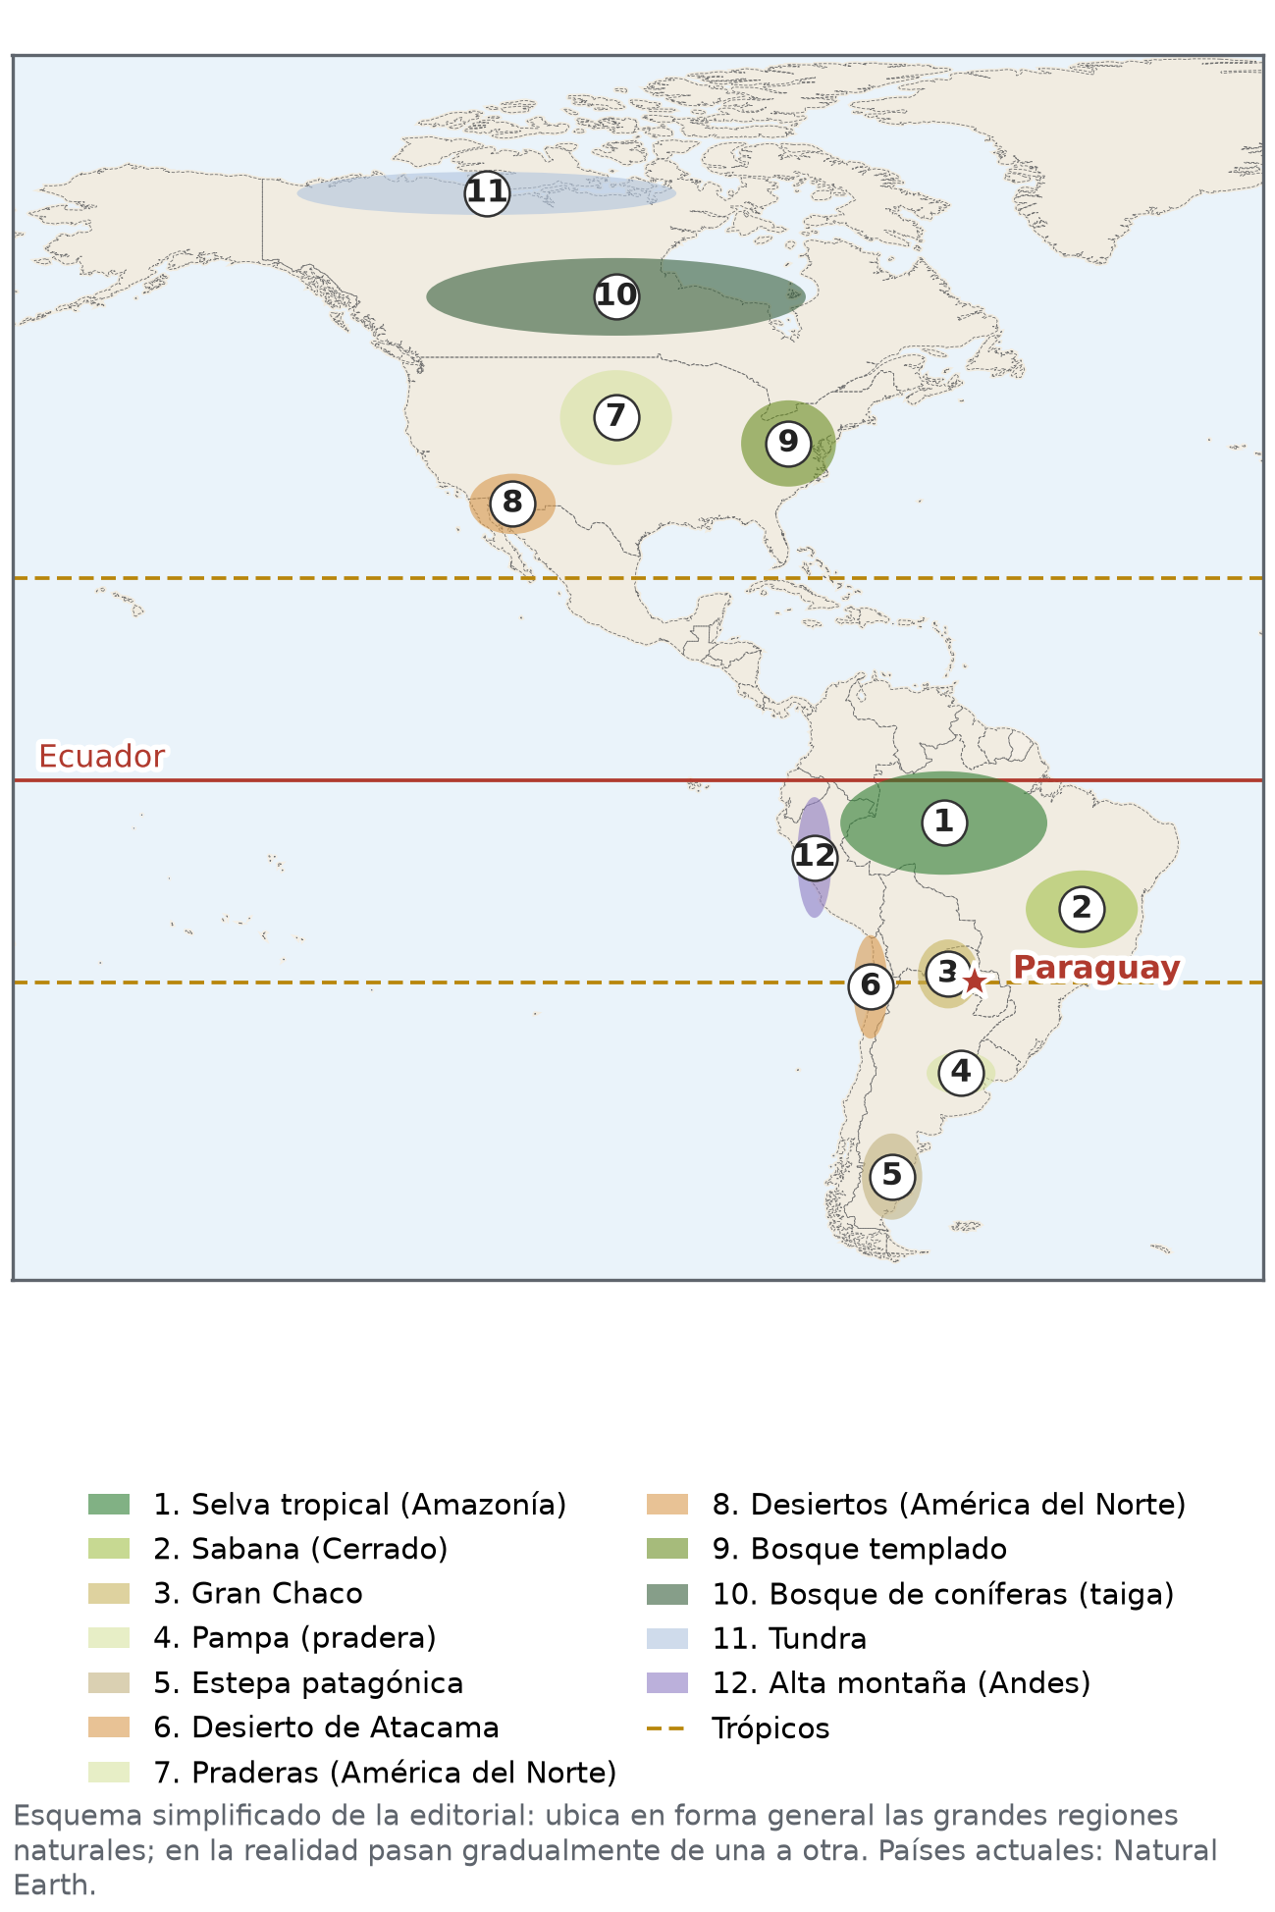
Figura 20.1 — Grandes regiones naturales de América (esquema simplificado).

Las regiones naturales del Paraguay
El río Paraguay separa dos grandes regiones con ambientes distintos. En la Región Occidental o Chaco se distinguen el Chaco Seco, al oeste, con bosques bajos y espinosos, cactus y pocas lluvias; el Chaco Húmedo, cerca del río Paraguay, con palmares, esteros y pastizales que se inundan; y el Pantanal, en el norte, uno de los humedales más grandes del mundo.
La Región Oriental es más húmeda. En el este estaba cubierta por el Bosque Atlántico del Alto Paraná, una selva alta y muy diversa; en el norte, por el Cerrado, con sabanas y bosques; y en el sur, en Ñeembucú, predominan los humedales y esteros. El Ministerio del Ambiente y Desarrollo Sostenible (MADES) reconoce oficialmente varias ecorregiones; el mapa de la Figura 20.2 muestra solo su ubicación aproximada.
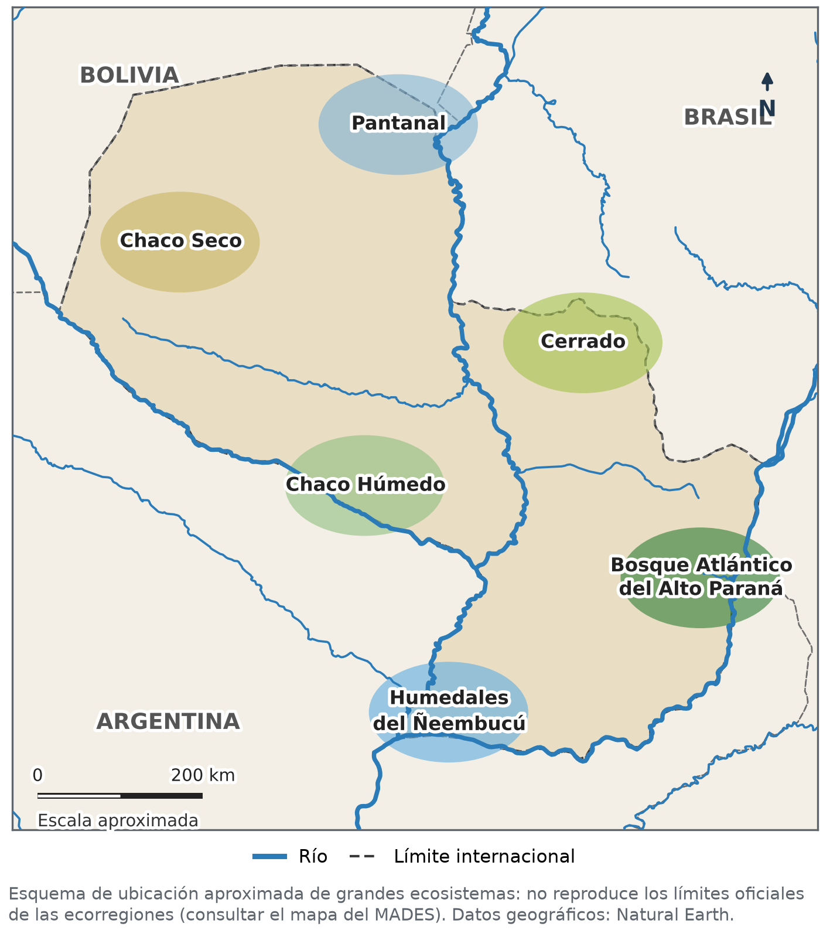
Figura 20.2 — Grandes ecosistemas del Paraguay (ubicación aproximada).
 | Región Occidental (Chaco) | Región Oriental
Clima | Más seco y caluroso | Más húmedo
Vegetación | Bosques secos, palmares, pastizales y humedales | Selva del Alto Paraná, Cerrado y humedales
Actividades principales | Ganadería | Agricultura, ganadería y ciudades

Concepto clave —
Región natural: territorio con clima, relieve, suelos, vegetación y fauna parecidos. Ecosistema: conjunto de seres vivos y el ambiente en el que viven, con sus relaciones. Biodiversidad: variedad de seres vivos de un lugar.

Cambios y costos del uso de la tierra
Para cultivar y criar ganado, las personas transforman las regiones naturales. Esos cambios traen beneficios —alimentos, trabajo, exportaciones— y también costos socioambientales, es decir, perjuicios para el ambiente y para las personas:
• Deforestación: en la Región Oriental se perdió la mayor parte del Bosque Atlántico durante el siglo XX, y en las últimas décadas el desmonte avanzó en el Chaco.
• Pérdida de biodiversidad: al desaparecer el bosque, desaparecen el hábitat de muchas especies y plantas medicinales.
• Erosión y pérdida de suelos fértiles, y menos agua en arroyos y nacientes.
• Contaminación por el uso inadecuado de agroquímicos.
• Costos sociales: comunidades indígenas y campesinas que pierden los montes de los que obtenían alimentos, medicinas y materiales, y conflictos por la tierra.
En Paraguay —
Para frenar la deforestación en la Región Oriental, una ley prohibió en 2004 transformar bosques en tierras de cultivo o de pastoreo, y desde entonces fue prorrogada. En la Clase 21 vas a estudiar las leyes y las instituciones ambientales.

Trabajá con la fuente
Fuente cartográfica · Figura 20.2 (esquema de la editorial con datos de Natural Earth)
Leé el mapa de la Figura 20.2: la ubicación de cada ecosistema respecto de los ríos y de las dos regiones.
Analizá la fuente:
1. ¿Qué ecosistemas están en la Región Occidental y cuáles en la Región Oriental?
2. ¿Qué ecosistema está cerca del río Paraná, en el este? ¿Y en el norte del Chaco, junto al río Paraguay?
3. El mapa aclara que no reproduce los límites oficiales. ¿Dónde buscarías el mapa oficial de ecorregiones?

Ubicate · Esquema de América (Figura 20.1)
En la Figura 20.1, ¿qué región natural ocupa la Amazonía? ¿Cuáles están al sur del Paraguay? ¿En qué región natural de América está el Chaco paraguayo?

Actividades de aplicación
Marcá la opción correcta:
1. Una región natural es…
a) un departamento del país b) una ciudad con muchos parques
c) un territorio con clima, relieve y vegetación parecidos d) una zona protegida por ley
2. El ecosistema de selva alta y muy diversa del este de la Región Oriental es…
a) el Bosque Atlántico del Alto Paraná b) el Chaco Seco
c) el Pantanal d) la estepa patagónica
3. El Chaco Seco se caracteriza por…
a) selvas lluviosas todo el año b) bosques bajos y espinosos, cactus y pocas lluvias
c) glaciares y tundra d) esteros que cubren todo el territorio
4. Un costo socioambiental de la deforestación es…
a) el aumento de la biodiversidad b) la mejora de los suelos
c) el aumento del agua de las nacientes d) la pérdida del hábitat de muchas especies
Completá los espacios:
5. La variedad de seres vivos de un lugar se llama ________.
6. El gran humedal del norte del Chaco, compartido con el Brasil y Bolivia, es el ________.
7. Las sabanas con árboles dispersos del Brasil central se llaman ________.
Verdadero o falso (justificá las falsas):
8. (....) Las regiones naturales tienen límites exactos.

9. (....) En el Chaco, la actividad principal es la ganadería.

10. (....) El uso de la tierra solo trae beneficios.

Respondé y fundamentá:
11. Compará la Región Occidental y la Región Oriental del Paraguay: clima, vegetación y actividades.

12. Escribí un texto de 6 a 8 líneas sobre los cambios que produce el uso de la tierra en el Paraguay. Se tendrá en cuenta: un beneficio (1 punto), dos costos socioambientales (2 puntos) y un texto ordenado (1 punto).

Clase 21 — La gestión ambiental en el Paraguay
Capacidad | Describe las características de las regiones naturales de Paraguay y América.
Tema | Gestión ambiental desarrollada por el Estado paraguayo. Política nacional ambiental. Instituciones encargadas de velar por el medio ambiente. Normativas vigentes en relación al medio ambiente.
Indicadores de logro | • Explica qué es la gestión ambiental y qué es una política ambiental.  • Reconoce las principales instituciones encargadas del ambiente y sus funciones.  • Relaciona normas ambientales vigentes con problemas ambientales concretos.

Qué es la gestión ambiental
La gestión ambiental es el conjunto de acciones para usar los recursos naturales sin agotarlos y para prevenir, controlar y reparar los daños al ambiente. La realizan el Estado, mediante leyes e instituciones, pero también las empresas, las organizaciones, las comunidades y cada persona. Una política ambiental es el conjunto de objetivos y reglas que orienta esas acciones en un país.

El ambiente en la Constitución
La Constitución Nacional de 1992 reconoce el derecho de las personas a un ambiente sano. Su artículo 7 comienza así: «Toda persona tiene derecho a habitar en un ambiente saludable y ecológicamente equilibrado». El artículo 8 establece, con palabras de esta síntesis, que las actividades que puedan dañar el ambiente deben ser reguladas por la ley y que el delito ecológico será castigado y el daño, reparado.

Las instituciones
• El Ministerio del Ambiente y Desarrollo Sostenible (MADES) es la autoridad ambiental nacional. Fue creado en 2018 sobre la base de la Secretaría del Ambiente (SEAM), que funcionaba desde 2000. Formula la política ambiental, revisa las evaluaciones de impacto ambiental y administra las áreas silvestres protegidas.
• El Instituto Forestal Nacional (INFONA) se ocupa de los bosques: controla los planes de uso de la tierra y promueve la reforestación.
• El Ministerio Público tiene fiscalías especializadas en delitos ambientales, y el Poder Judicial juzga esos delitos.
• Las gobernaciones y municipalidades se ocupan de temas locales, como la recolección de residuos y el cuidado de arroyos y espacios verdes.
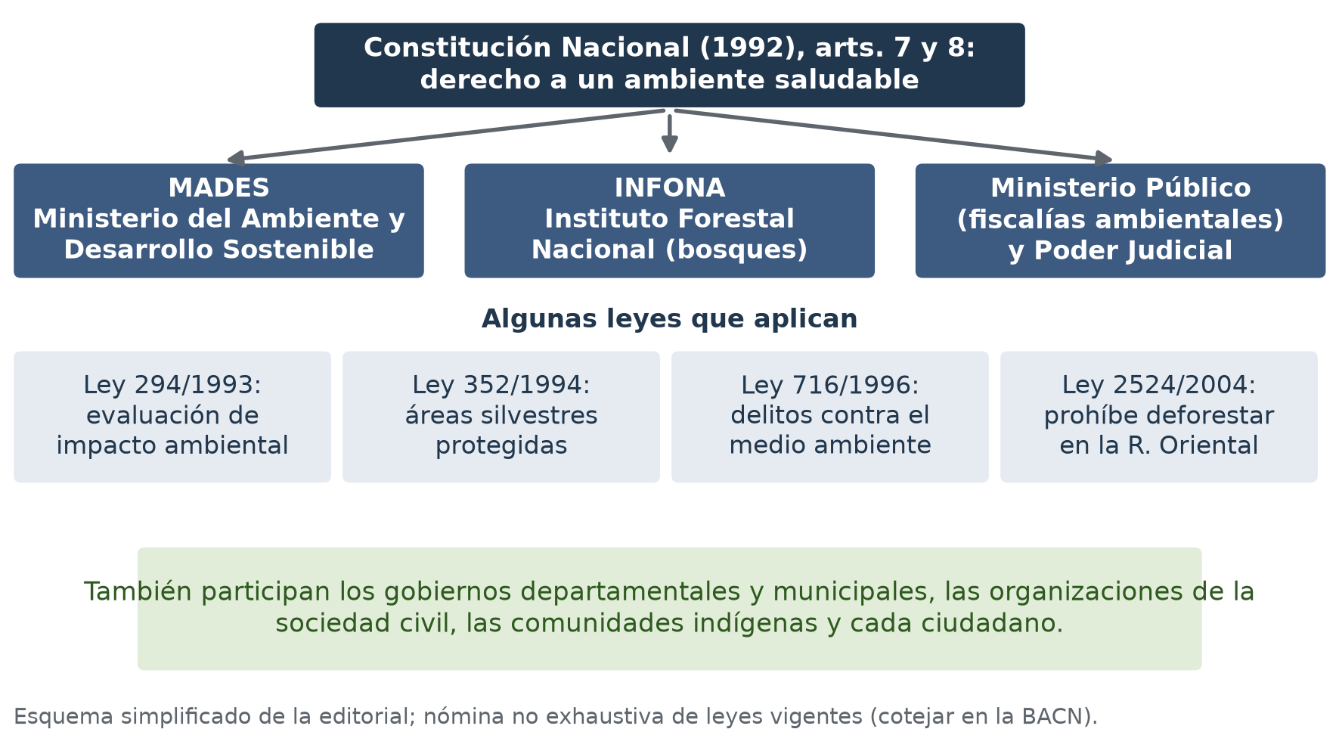
Figura 21.1 — Instituciones y normas de la gestión ambiental en el Paraguay (esquema simplificado).

Algunas normas vigentes
Norma | Qué establece (síntesis) | Ejemplo de aplicación
Ley 294/1993 | Las obras y actividades que puedan dañar el ambiente necesitan una evaluación de impacto ambiental aprobada. | Antes de construir un puerto o una ruta, se estudian sus efectos.
Ley 352/1994 | Crea el sistema de áreas silvestres protegidas: parques nacionales, reservas y monumentos naturales. | Parques nacionales como el Defensores del Chaco o el Ybycuí.
Ley 716/1996 | Castiga los delitos contra el medio ambiente, como contaminar ríos o talar bosques protegidos. | Una industria que vierte residuos tóxicos a un arroyo.
Ley 2524/2004 | Prohíbe transformar bosques en tierras de cultivo o de pastoreo en la Región Oriental (fue prorrogada). | No se puede desmontar un bosque del Alto Paraná para sembrar.

Concepto clave —
Gestión ambiental: acciones para usar los recursos sin agotarlos y prevenir, controlar y reparar daños. Evaluación de impacto ambiental: estudio previo de los efectos de una obra. Área silvestre protegida: territorio que la ley protege por su valor natural.

En Paraguay —
Las leyes no alcanzan si no se cumplen. La participación de la ciudadanía es clave: cualquier persona puede denunciar un daño ambiental ante el MADES, la municipalidad o el Ministerio Público.

Trabajá con la fuente
Documento · Constitución Nacional (1992), art. 7. Cita textual de la primera oración (cotejar con la edición oficial de la BACN).
«Toda persona tiene derecho a habitar en un ambiente saludable y ecológicamente equilibrado.»
Vocabulario: ecológicamente equilibrado quiere decir que sus seres vivos y su ambiente se mantienen en armonía, sin daños graves.
Analizá la fuente:
1. ¿Qué derecho reconoce el artículo?
2. ¿A quiénes se aplica ese derecho? Citá la palabra que lo muestra.
3. Nombrá una institución y una ley que ayudan a cumplir ese derecho.

Ubicate · Esquema (Figura 21.1)
En la Figura 21.1, ¿qué norma está en el lugar más alto? ¿Qué institución se ocupa de los bosques? ¿Quiénes participan además del Estado?

Actividades de aplicación
Marcá la opción correcta:
1. La autoridad ambiental nacional del Paraguay es…
a) el Ministerio de Educación b) la Municipalidad de Asunción
c) el Instituto Forestal Nacional d) el Ministerio del Ambiente y Desarrollo Sostenible
2. La Ley 294/1993 exige…
a) plantar un árbol por persona b) una evaluación de impacto ambiental antes de ciertas obras
c) cerrar todas las industrias d) prohibir la pesca
3. Un parque nacional es…
a) un área silvestre protegida por ley b) una plaza de una ciudad
c) una zona de cultivo d) un puerto de la Hidrovía
4. La ley de 2004 que se aplica en la Región Oriental prohíbe…
a) la ganadería b) la construcción de casas
c) transformar bosques en tierras de cultivo o pastoreo d) la navegación
Completá los espacios:
5. El artículo ________ de la Constitución reconoce el derecho a un ambiente saludable.
6. El INFONA se ocupa sobre todo de los ________.
7. Los delitos contra el ambiente los investiga el Ministerio ________.
Verdadero o falso (justificá las falsas):
8. (....) La gestión ambiental es tarea solo del Estado.

9. (....) Cualquier persona puede denunciar un daño ambiental.

10. (....) El MADES se creó en 1992 con la Constitución.

Respondé y fundamentá:
11. Elegí un problema ambiental de tu localidad y decí qué institución y qué norma podrían ayudar a resolverlo.

12. Escribí un texto de 6 a 8 líneas sobre por qué son necesarias las leyes ambientales. Se tendrá en cuenta: el derecho que protegen (1 punto), un ejemplo de norma con lo que establece (1 punto), el papel de la ciudadanía (1 punto) y un texto ordenado (1 punto).

Continuación G — Clima, ecosistemas y gestión ambiental
Capacidad | Identifica las características climáticas de Paraguay y América y su influencia en las actividades humanas. Describe las características de las regiones naturales de Paraguay y América.
Tema | Tipos de clima de América. Características climáticas del Paraguay. Regiones naturales de Paraguay. Características diferenciadoras. Gestión ambiental desarrollada por el Estado paraguayo. Política nacional ambiental. Instituciones encargadas de velar por el medio ambiente. Normativas vigentes en relación al medio ambiente.
Indicadores de logro | • Relaciona el clima del Paraguay con sus grandes ecosistemas y las actividades de cada región.  • Representa en un mapa el gradiente de lluvias y la ubicación de los ecosistemas, con leyenda.  • Propone medidas de gestión ambiental fundamentadas en normas e instituciones vigentes.

Todo está relacionado
En las Clases 19, 20 y 21 estudiaste el clima, las regiones naturales y la gestión ambiental. En este taller vas a relacionar los tres temas: el clima explica en buena parte qué ecosistemas hay en cada región; los ecosistemas condicionan qué actividades se hacen; y esas actividades producen cambios que la gestión ambiental debe prevenir y controlar.
Región | Clima | Ecosistemas | Actividad principal
Noroeste del Chaco | Seco y muy caluroso (unos 400 mm de lluvia al año) | Chaco Seco | Ganadería
Este del Chaco | Más húmedo, con inundaciones | Chaco Húmedo, palmares y esteros | Ganadería
Este de la Región Oriental | Húmedo (unos 1.800 mm al año) | Bosque Atlántico del Alto Paraná | Agricultura

Un caso para analizar
Caso didáctico ficticio, preparado para el taller: no describe un lugar real ni usa cifras reales.
En un distrito del Chaco Húmedo hay una laguna que abastece de agua al ganado y a una comunidad indígena cercana. En los últimos años, un establecimiento desmontó parte del bosque que rodeaba la laguna para ampliar sus pasturas. Después de una sequía, la laguna bajó mucho, aparecieron peces muertos y la comunidad denunció que el agua estaba turbia. El establecimiento afirma que tenía permiso para el desmonte.
Concepto clave —
Una buena gestión ambiental combina prevención (estudiar antes de actuar), control (verificar que se cumplan las normas) y reparación (recomponer el daño). Participan el Estado, las empresas y la ciudadanía.

Consignas del taller
Trabajá en parejas. Usá la Ficha reproducible G, las Figuras 19.3, 20.2 y 21.1 y el cuadro de este taller.
Consignas del taller:
1. En el mapa mudo de la Ficha G: dibujá una flecha que muestre hacia dónde aumentan las lluvias y escribí los valores aproximados en sus extremos; ubicá con un número el Chaco Seco, el Chaco Húmedo, el Pantanal y el Bosque Atlántico del Alto Paraná; completá el título y la leyenda.
2. Explicá con el cuadro por qué en el noroeste del Chaco predomina la ganadería y en el este de la Región Oriental, la agricultura. Nombrá también otro factor que influya además del clima.

3. Completá la matriz del caso.
Problema | ¿Qué norma se relaciona? | ¿Qué institución debe intervenir? | Medida propuesta
Desmonte alrededor de la laguna
Agua turbia y peces muertos
Comunidad sin agua segura

4. Escribí una propuesta de 6 a 8 líneas para resolver el caso. Se tendrá en cuenta: la relación entre clima, ecosistema y problema (1 punto), una norma y una institución bien elegidas (1 punto), una medida de prevención o de reparación coherente (1 punto) y la participación de la comunidad (1 punto).

Autoevaluación del taller
Criterio | Lo logré | En proceso | Todavía no
Mi mapa muestra el aumento de las lluvias y los ecosistemas, con leyenda.
Relacioné el clima con los ecosistemas y las actividades.
Elegí normas e instituciones adecuadas para el caso.
Mi propuesta incluye prevención o reparación y participación.

Lo que más me sirvió de esta unidad para entender el lugar donde vivo fue…

Ficha reproducible G — Mapa mudo del Paraguay: lluvias y ecosistemas
Se permite fotocopiar esta ficha para uso en el aula.
Nombre y Apellido: ______________________________ Curso: ______ Fecha: ___ / ___ / ______
Título del mapa: ______________________________________________
Mapa mudo para la consigna 1. Elaboración propia con datos de Natural Earth (dominio público); mapa aproximado.
Leyenda: color, número o símbolo | Qué representa

EVALUACIÓN DE LA UNIDAD 6
Clima, regiones naturales y ambiente
Nombre y Apellido: _______________________________ Curso: ______ Fecha: ____ / ____ / ____
Tiempo: 70 minutos. Puntaje total: 25 puntos. Todo lo que necesitás está en esta prueba, incluido el mapa de la Parte C.
Parte A — Marcá la opción correcta (1 punto cada una).
1. Un factor del clima es…
a) la temperatura b) la humedad c) las precipitaciones d) la altitud
2. Cerca del Ecuador, en la Amazonía, predomina el clima…
a) ecuatorial b) polar c) desértico d) templado frío
3. En el Paraguay, las lluvias son mayores en…
a) el noroeste del Chaco b) el este de la Región Oriental
c) el Pantanal d) el centro del Chaco
4. La sabana con árboles dispersos del Brasil central se llama…
a) pampa b) taiga c) Cerrado d) tundra
5. La Ley 294/1993…
a) exige una evaluación de impacto ambiental antes de ciertas obras b) crea el Ministerio del Ambiente
c) prohíbe la ganadería en el Chaco d) divide el país en ecorregiones
6. Un costo socioambiental del desmonte es…
a) el aumento de la biodiversidad b) más agua en las nacientes
c) suelos más fértiles d) la erosión de los suelos
Parte B — Verdadero o falso. Justificá las falsas (1 punto cada una: si es verdadera, 1 punto por marcarla bien; si es falsa, 0,5 por marcarla y 0,5 por la justificación).
7. (....) El viento sur trae aire cálido y húmedo al Paraguay.

8. (....) El clima se describe con datos de muchos años.

9. (....) El Pantanal es un gran humedal del norte del Chaco.

10. (....) La gestión ambiental es tarea exclusiva del Estado.

Parte C — Mapa (3 puntos: 1 por fila; 0,5 por el ecosistema y 0,5 por una característica).
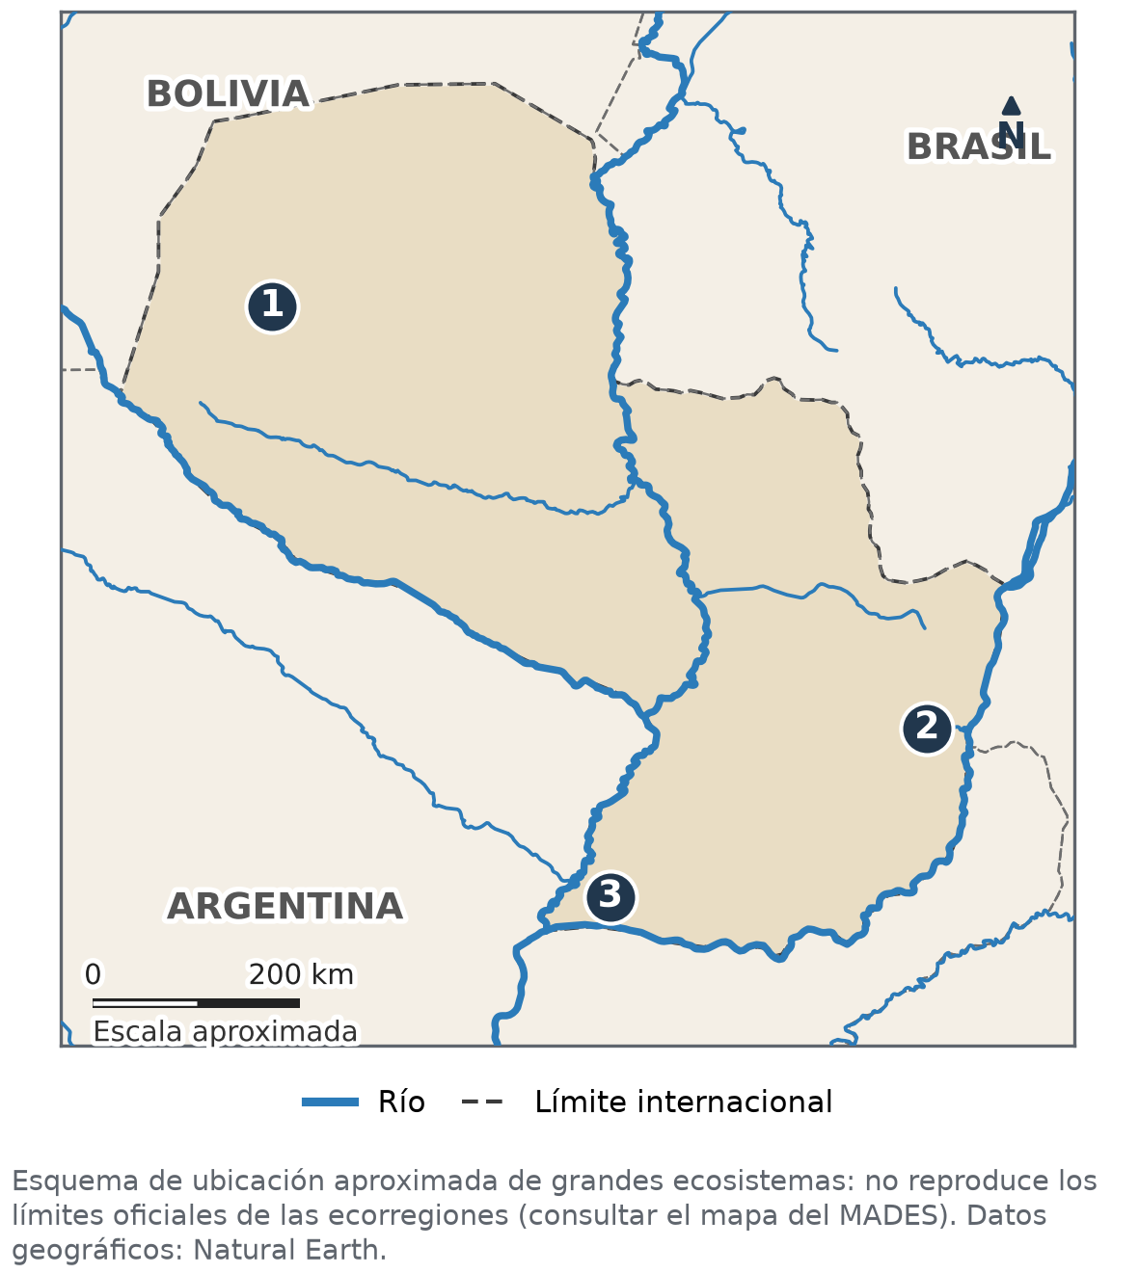
Mapa para la Parte C. Elaboración propia con datos de Natural Earth (dominio público); mapa aproximado.
11. Escribí qué ecosistema se encuentra en los lugares 1, 2 y 3 del mapa y una característica de cada uno.
N.º | Ecosistema | Una característica
1
2
3

Parte D — Cuadro (4 puntos: 1 por cada casilla correcta).
12. Completá el cuadro.
Criterio | Región Occidental (Chaco) | Región Oriental
Clima
Un ecosistema

Parte E — Desarrollo (5 puntos).
13. Elegí una región del Paraguay y explicá cómo se relacionan su clima, su ecosistema y el uso de la tierra. Escribí entre 6 y 8 líneas. Se tendrá en cuenta (1 punto cada uno): una característica del clima, el ecosistema de la región, una actividad económica, un costo socioambiental y un texto ordenado.

Parte F — Respuesta breve (3 puntos: 1 por cada elemento).
14. Nombrá una institución ambiental del Paraguay, una ley ambiental con lo que establece y una acción de la ciudadanía para cuidar el ambiente.

Al terminar la prueba: autoevaluación de la unidad
Completala cuando termines la prueba, antes de entregarla. No lleva nota: sirve para saber qué repasar.
Puedo… | Sí | Con ayuda | Todavía no
Distinguir elementos y factores del clima.
Describir el clima del Paraguay y los climas de América.
Diferenciar las regiones naturales del Paraguay y de América.
Explicar costos del uso de la tierra y normas para el ambiente.

La parte de la prueba que me resultó más difícil fue… y la voy a repasar así:

EVALUACIÓN INTEGRADORA DE LA 2.ª ETAPA
Unidades 4, 5 y 6: el siglo XVII y el espacio geográfico
Nombre y Apellido: _______________________________ Curso: ______ Fecha: ____ / ____ / ____
Tiempo: 70 minutos. Puntaje total: 28 puntos. La prueba recorre las tres unidades de la etapa.
Parte A — Marcá la opción correcta (1 punto cada una).
1. La batalla de Mbororé (1641)…
a) enfrentó a guaraníes de las reducciones con bandeirantes paulistas b) fue un levantamiento de los encomenderos de Asunción
c) dio origen a la ciudad de Asunción d) dividió la provincia en dos gobernaciones
2. Los habitantes de las reducciones jesuíticas…
a) estaban encomendados a vecinos de Asunción b) trabajaban por turnos en las minas de Potosí
c) pagaban un tributo directamente a la Corona d) no hablaban guaraní
3. Jamestown, fundada en 1607, fue una colonia de…
a) Francia b) Inglaterra c) Holanda d) Portugal
4. La posición relativa del Paraguay se describe diciendo que…
a) está entre los 19° 18' y los 27° 36' de latitud sur b) tiene costas sobre el océano Atlántico
c) está en el hemisferio norte d) está en el centro de América del Sur, sin litoral marítimo
5. El cerro Tres Kandú…
a) es el punto más alto del Paraguay b) está en el Chaco Seco
c) es un volcán activo d) es el punto más alto de América
6. La Hidrovía Paraguay-Paraná va desde…
a) Asunción hasta Buenos Aires b) Encarnación hasta Posadas
c) Cáceres (Brasil) hasta Nueva Palmira (Uruguay) d) Bahía Negra hasta Pilar
7. La altitud influye en el clima porque…
a) cerca del mar llueve más b) cerca del Ecuador hace más calor
c) las corrientes marinas son frías d) cuanto más alto, más baja la temperatura
8. El Ministerio del Ambiente y Desarrollo Sostenible (MADES)…
a) controla la navegación de las barcazas b) es la autoridad ambiental nacional
c) cobra los impuestos de los puertos d) fija el precio de la yerba
Parte B — Verdadero o falso. Justificá las falsas (1 punto cada una: si es verdadera, 1 punto por marcarla bien; si es falsa, 0,5 por marcarla y 0,5 por la justificación).
9. (....) Las Ordenanzas de Alfaro (1611) se cumplieron plenamente en la provincia.

10. (....) En las plantaciones de azúcar del Brasil trabajaban sobre todo africanos esclavizados.

11. (....) Todo el territorio paraguayo pertenece a la Cuenca del Plata.

12. (....) El Chaco recibe más lluvias que la Región Oriental.

Parte C — Línea de tiempo (3 puntos: 0,5 por cada hecho bien ubicado).
13. Ordená del 1 al 6, del más antiguo al más reciente, escribiendo el número en el paréntesis:
( ) División de la provincia en dos gobernaciones
( ) Éxodo de las reducciones del Guairá
( ) Batalla de Mbororé
( ) Ordenanzas de Alfaro
( ) Fundación de Quebec
( ) Descubrimiento de la plata de Potosí
Parte D — Cuadro (4 puntos: 1 por cada casilla correcta).
14. Completá el cuadro con una característica y una actividad humana relacionada.
Elemento del espacio paraguayo | Una característica | Una actividad relacionada
Río Paraná
Clima del Chaco

Parte E — Desarrollo (6 puntos).
15. Explicá cómo influye la condición mediterránea del Paraguay en su historia y en su economía, desde la división de 1617 hasta la Hidrovía actual. Escribí entre 8 y 10 líneas. Se tendrá en cuenta (1 punto cada uno): qué es la mediterraneidad, la división de 1617 y la dependencia de Buenos Aires, una consecuencia en el siglo XVII, la importancia actual de los ríos o de la Hidrovía, un costo o cuidado ambiental de los ríos y un texto ordenado.

Parte F — Respuesta breve (3 puntos: 1 por cada elemento).
16. Nombrá una región natural del Paraguay, una característica de su clima y una medida de gestión ambiental para cuidarla.

Al terminar la prueba: autoevaluación de la etapa
Completala cuando termines la prueba, antes de entregarla. No lleva nota: sirve para saber qué repasar.
Puedo… | Sí | Con ayuda | Todavía no
Explicar los hechos principales del siglo XVII paraguayo.
Explicar la economía y las colonizaciones de la América colonial.
Describir la posición, el relieve y los ríos del Paraguay.
Describir el clima y las regiones naturales del Paraguay.
Proponer medidas de cuidado del ambiente con normas e instituciones.

La unidad que más necesito repasar es… porque…

